РЕГИОНАЛЬНЫЙ ЧЕМПИОНАТ «АБИЛИМПИКС» 2024

Главный эксперт компетенции
Поварское дело
Воробьева Наталия Юрьевна

КОНКУРСНОЕ ЗАДАНИЕ
по компетенции

«ПОВАРСКОЕ ДЕЛО»

Курск, 2024г.

- Описание компетенции
1.1. Актуальность компетенции

По́вар - человек, профессией которого является приготовление пищи.
Хорошего повара иногда называют волшебником, ведь он может из самых обычных продуктов приготовить настоящий шедевр, который доставит радость и наслаждение людям. Приготовить что-то быстро и даже вкусно может каждый, но повара делают с продуктами нечто большее. Они не просто следуют требованиям рецептур, в нужной пропорции смешивая ингредиенты и доводя продукты до готовности. Обширные познания в сфере физиологии, химии, изобразительного искусства, а также чувство меры и особая интуиция формируют то, что мы называем кулинарными шедеврами.
В настоящее время профессия поварское дело является одной из самых популярных и актуальных профессий в мире. Не каждый мастер своего дела может приготовить быстро и к тому же вкусно. Искусных поваров часто именуют мастерами своего дела, которые величают шедеврами или произведениями искусства. Главной целью высококвалифицированного повара является не просто утоление голода посетителей, а донесение до них определенного настроения и ощущений, качественно подбирая сочетание ароматов и вкуса и изысканно оформляя блюдо. Самой важной особенностью данной профессии является наличие у повара очень развитого восприятия вкуса и тонкого обоняния.
Как и любая специальность, профессия повар имеет преимущества. Несомненными плюсами являются непрекращающийся спрос на этот вид деятельности, шанс на продвижение по карьерной лестнице и усвоение необходимых и полезных умений.
Повара осуществляют свою деятельность в сфере услуг. Приготовлением пищи занимаются повсюду: столовые предприятия и организаций, учебные заведения, кафе, рестораны и бары, торговоразвлекательные учреждения и т.д.
Карьерный рост в данной профессии берет свое начало с помощника повара. Затем, достойно выполняя свои обязанности, человек приобретает статус повара соответствующего направления.
Актуальность профессии повара заключается в постоянном спросе, т.
к. питание для каждого человека является неотъемлемо важным процессом в жизнедеятельности организма. Практически в каждом заведении, будь то школа или правительственное учреждение, есть столовые. С каждым днем открывается все больше и больше различных заведений, которые предлагают огромный ассортимент блюд. В любом солидном заведении работает сразу несколько поваров. В последнее время особую популярность получили всевозможные фаст фуды и пиццерии, требующие непрерывной работы поваров.
Сегодня мастера своего дела – повара нужны всем, высок шанс найти работу, как начинающему повару, так и высококвалифицированному, которому с удовольствием предложат место в престижном и дорогом ресторане.

1.2. Профессии, по которым участники смогут трудоустроиться после получения данной компетенции

После освоения данной компетенции согласно ГОСТ Р 57958-2017 Условия труда инвалидов, участники могут трудоустроиться по профессии - повар, кондитер.
К потенциальным работодателям участников данной компетенции относятся государственные учреждения, частные организации малого, среднего и крупного предпринимательства: от холдингов до индивидуальных предпринимателей. Участники так же могут быть самостоятельными индивидуальными предпринимателями или входить категорию самозанятого населения.
Повара нужны в ресторанах, кафе, пиццериях, барах, стейк-хаусах, пабах, якиториях, кондитерских, пекарнях, столовых и буфетах.
Повар – самое общее название для профессии. Но кухню предприятий общественного питания можно сравнить с механизмом часов, где каждый человек, как винтик, выполняет свою функцию. На кухне есть шеф-повар (главный повар), су-шеф (второй повар) и повара, отвечающие за определенные типы блюд:
− Помощник повара выполняет работу по сортировке продуктов, нарезке продуктов, мытье оборудования и быстром выполнении простых поручений, приготовление несложных блюд или проведение их определенной термической обработки;
− Повар холодного цеха делает закуски, салаты и заготовки;
− Повар горячего цеха отвечает за все блюда, требующие термической обработки, то есть парит, жарит и варит;
− Повар мясо – рыбного цеха разделывает мясо, птицу, рыбу, а также делает полуфабрикаты.
Карьерные возможности
Профессия повара подходит как мужчинам, так и женщинам.
Карьерная лестница для специальности повара или кондитера выглядит следующим образом:
− После колледжа или техникума можно устроиться в кафе или ресторан быстрого питания. Можно быть поваром-кассиром в "фастфуде", поваром-сушистом или пиццером, делать полуфабрикатные заготовки в компаниях, доставляющих еду на дом.
− С опытом работы от 1 года можно устроиться поваром-стажером в кафе хорошего уровня или сеть ресторанов. Там могут доверить работу в холодном цеху или стать помощником повара.
− Следующей ступенью в карьере может стать горячий цех или даже су-шеф в небольшом ресторане.
− Су-шеф — это правая рука шефа. Он организует работу на кухне, обучает персонал, помогает шефу следить за качеством, принимает участие в заказе продуктов, иногда - разработке меню.
− Самая высокая ступень - шеф-повар. А еще лучше шеф-повар своего ресторана или даже сети ресторанов.

1.3. Ссылка на образовательный и/или профессиональный стандарт
Школьники | Студенты и Специалисты
Профессиональный стандарт «Повар», утвержденный Приказом Министерства труда и социальной защиты РФ № 113н от  09.03.2022г. | Профессиональный  стандарт «Повар», утвержденный Приказом Министерства труда и социальной защиты РФ № 113н от 09.03.2022г.
 | Федеральный государственный образовательный стандарт (далее ФГОС) среднего профессионального образования по профессии 43.01.09 ПОВАР, КОНДИТЕР, утвержденный, приказом Министерства образования и науки РФ от 9 декабря 2016 г. N1569 "Об утверждении федерального государственного образовательного стандарта среднего профессионального образования по профессии 43.01.09 «Повар, кондитер" (ТОП-50).
 | Федеральный государственный образовательный стандарт среднего профессионального образования по специальности 43.02.15 Поварское и кондитерское дело, утвержденный приказом Министерства образования и науки РФ от 9 декабря 2016 г. N 1565 "Об утверждении федерального государственного образовательного стандарта среднего профессионального образования по специальности 43.02.15 «Поварское и кондитерское дело» (ТОП-50).

1.4. Требования к квалификации

Школьники | Студенты и Специалисты
Должен знать:  − требования охраны труда, пожарной безопасности, основы санитарии и личной гигиены в организациях питания;  − виды, назначение, правила безопасной эксплуатации технологического оборудования, производственного инвентаря, инструментов, весоизмерительных приборов, посуды и правила ухода за ними;  − ассортимент, рецептуры, требования к качеству, условиям и срокам хранения, методы приготовления, варианты оформления и подачи кулинарных блюд, кулинарных изделий, закусок, в том числе региональных;  − правила и способы сервировки стола, презентации кулинарных блюд, кулинарных изделий, закусок. Должен уметь:  − подготавливать рабочее место, выбирать, безопасно эксплуатировать оборудование, производственный инвентарь, инструменты, весоизмерительные приборы в соответствии с инструкциями и регламентами;  − соблюдать правила сочетаемости, подготовки и применения пряностей и приправ;  − выбирать, применять, комбинировать способы приготовления, творческого оформления и подачи кулинарных блюд, кулинарных изделий, закусок разнообразного ассортимента, в том  числе региональных;  Иметь практический опыт в:  − подготовке, уборке рабочего места, выборе, подготовке к работе, безопасной эксплуатации технологического оборудования, производственного инвентаря, инструментов, весоизмерительных приборов;  − выборе, оценке качества,  безопасности продуктов, полуфабрикатов, приготовлении, творческом оформлении, эстетичной подаче кулинарных блюд, кулинарных изделий, закусок разнообразного ассортимента, в том числе региональных;  − упаковке, складировании неиспользованных продуктов. | Должен знать:  − нормативные правовые акты Российской Федерации, регулирующие деятельность организаций питания;  − рецептуры и технологии приготовления блюд, напитков и кулинарных изделий;  − требования к качеству, срокам и условия хранения, признаки и органолептические методы определения доброкачественности пищевых продуктов, используемых в приготовлении блюд, напитков и кулинарных изделий;  − назначение, правила использования технологического оборудования, производственного инвентаря, инструмента, весоизмерительных приборов, посуды, используемых в приготовлении блюд, напитков и кулинарных изделий, и правила ухода за ними;  − требования охраны труда, производственной санитарии и пожарной безопасности в организациях питания.  Должен уметь:  − производить работы по подготовке рабочего места и технологического оборудования, производственного инвентаря, инструмента, весоизмерительных приборов, используемых при приготовлении блюд, напитков и кулинарных изделий;  − соблюдать стандарты чистоты на рабочем месте основного производства организации питания;  − применять регламенты, стандарты и нормативно-техническую документацию, используемую при производстве блюд, напитков и кулинарных изделий.  Трудовые действия:  − подготовка к работе основного производства организации питания и своего рабочего места в соответствии с инструкциями и регламентами организации питания;  − уборка рабочих мест сотрудников основного производства организации питания по заданию;  − проверка технологического оборудования, производственного инвентаря, инструмента, весоизмерительных приборов основного производства организации питания по заданию;  − упаковка и складирование по заданию пищевых продуктов, используемых в приготовлении блюд, напитков и кулинарных изделий или оставшихся после их приготовления, с учетом требований к безопасности и условиям хранения.

- Форма участия в конкурсе

Индивидуальный конкурс.

- Конкурсное задание

Конкурсное задание имеет 2 модуля, выполняемых последовательно. Конкурс длится в течение 1 дня, готовятся блюда всех модулей, представленных ниже. Участники могут организовать работу по своему желанию, но им необходимо учитывать время презентации каждого из модулей, указанного в расписании.
За день главный эксперт определяет секретные модули (30% изменения задания). Участники в день конкурса получают одну корзину с ингредиентами в соответствии со списком сырья конкурсного задания. Во время чемпионата разрешается использовать только ингредиенты, предоставленные организатором конкурса.
Если участник конкурса не выполняет требования техники безопасности, подвергает опасности себя или других конкурсантов, такой участник может быть отстранён от участия в конкурсе.
Конкурсное задание должно выполняться по модулям. Каждый модуль оценивается отдельно. Конкурс, включает в себя приготовление, оформление и подачу блюд в соответствии с конкурсным заданием.
С каждым участником в боксе работает волонтёр. Волонтёр может только мыть посуду, протереть полы по просьбе участника и заменить мусорный пакет, если мусорное ведро полное. Пакет с мусором волонтёр должен отдать экспертной группе, которая оценивает данный аспект.
Участнику останавливают время в том случае, если ему стало плохо, вышло из строя оборудование, предоставленное организатором, обнаружились скрытые дефекты продуктов (испорченные), в этом случае участнику останавливают время для решения данной проблемы, и затем добавляют потраченное на остановку количество времени к выполнению конкурсного задания. Соответственно, у этого участника сдвигается время подачи, и для него прописывается отдельный тайминг. Подать блюдо вместе со всеми он не может. Но если участник считает, что компенсация времени ему не нужна, то он работает по общему плану. В случае, если у участника обнаружился испорченный продукт, например очистил картофель, а он внутри оказался гнилой, или выпекал изделие в пароконвектомате, а он вышел из строя, то в этом случае участнику выдают необходимые продукты (не снимая за это баллы!) и дают дополнительное время на выполнение данной операции, но в это время он может делать только эту операцию.
Соответственно, тайминг подачи у этого участника сдвигается. Эксперты, осуществляющие дегустацию «вслепую», не покидают помещение для дегустации вслепую на протяжении модуля, кроме как в составе группы с разрешения Главного эксперта или Заместителя Главного эксперта.
Во время пребывания в дегустационной комнате эксперты не должны видеть работу конкурсантов. Таким образом, эксперты не могут узнать, какому конкурсанту принадлежит та или иная работа. Эксперты, осуществляющие дегустацию «вслепую», должны вернуться в комнату для дегустации «вслепую» за тридцать минут до подачи блюд.

3.1. Модули задания и необходимое время

Ингредиенты (из тайного ящика) оглашает главный эксперт за 1 день до начала соревнований.
Жеребьёвку проводит главный эксперт за 1 день до начала соревнований, далее участникам даётся 1 час чистого времени для тестирования оборудования.
Все участники конкурса за 1 день выполняют 2 модуля.
На выполнение модуля 1, модуля 2 для участников категории школьники предусмотрено – 1,5 часа, без учёта подготовки и уборки рабочего места (0,5 часа), общая продолжительность выполнения конкурсного задания 2 часа.
На выполнение модуля 1, модуля 2 для участников категории студенты предусмотрено – 3 часа, без учёта подготовки и уборки рабочего места (0,5 часа), общая продолжительность выполнения конкурсного задания
3,5 часа.
На выполнение модуля 1, модуля 2 для участников категории специалисты предусмотрено - 2,5 часа, без учёта подготовки и уборки рабочего места (0,5 часа), общая продолжительность выполнения конкурсного задания 3 часа.

3.2. 30% изменение конкурсного задания.

Оглашает секретные ингредиенты (из тайного ящика) главный эксперт за 1 день до начала соревнований.
Участники категории школьники:
- 30% изменение конкурсного задания
Модуль 1. Салат «Витаминный» в авторском исполнении, использовать продукт из тайного ящика (региональный ингредиент – яблоко); использовать продукт из тайного ящика (помидор или огурец)
Модуль 2. «Суп-пюре» в авторском исполнении, использовать продукт из тайного ящика (региональный ингредиент на выбор - тыква);
30% изменения, вносятся за 24 часа до начала выполнения конкурсного задания
Участники категории студенты:
- 30% изменение конкурсного задания
Модуль 1. «Суп-пюре» в авторском исполнении, использовать продукт из тайного ящика (региональный ингредиент– грибы);
Модуль 2. «Мясо свинины с картофельным пюре, гарниром из овощей и соусом» в авторском исполнении, использовать продукт из тайного ящика (региональный ингредиент– мясо свинины; региональный ингредиент– соус – использовать продукт из тайного ящика (вишня или ежевика);
30% изменения, вносятся за 24 часа до начала выполнения конкурсного задания
Участники категории специалисты:
- 30% изменение конкурсного задания
Модуль 1. «Сырники из творога с соусом» в авторском исполнении
(региональный ингредиент на выбор – соус использовать продукт из тайного ящика (клубника или малина);
Модуль 2. «Мясо с картофельным пюре, гарниром из овощей и соусом» в авторском исполнении, использовать продукт из тайного ящика (региональный ингредиент– мясо свинины.
30% изменения, вносятся за 24 часа до начала выполнения конкурсного задания
4. Структура и подробное описание конкурсного задания
4.1. Участники категории школьники

В ходе выполнения конкурсного задания необходимо приготовить, оформить и подать по 2 порции блюд: салат «Витаминный», «Суп-пюре» в авторском исполнении.
Время выполнения конкурсного задания: 1,5 часа.
Время подачи блюда:
Модуль 1. салат «Витаминный» через 1 час основного времени, отведенного на выполнение конкурсного задания.
Модуль 2. «Суп-пюре» через 1,5 часа основного времени, отведенного на выполнение конкурсного задания.

Список сырья:
На всех чемпионатах используется единый список продуктов. Добавлять или удалять позиции в списке продуктов запрещается. Для выполнения конкурсного задания участники используют продукты, только указанные в данном списке. Количество продуктов указано на 2 модуля. Продукты для тайного ящика и обязательные продукты выдаются участникам в равном количестве, и заказывать их не нужно. Если участнику не нужно все количество предоставленных продуктов, он может их убрать в определенное место для хранения продуктов.
Наименование сырья, пищевых продуктов | Единицы измерения | Доступное количество  на 1 участника  (брутто)
Региональный ингредиент для блюда: Салат «Витаминный» (региональный ингредиент на выбор –яблоко) | г. | 150
Региональный ингредиент для блюда: «Суп-пюре (региональный ингредиент тыква | г. | 500
Молочные и яичные продукты
Сливочное масло | г. | 50
Сметана 20% | г. | 100
Яйца | шт. | 1
Молоко | мл | 200
Сливки 33%-35% | мл | 100
Овощи, фрукты, зелень
Морковь | г. | 200
Капуста белокочанная | г. | 150
Перец сладкий | г. | 150
Яблоки свежие | г. | 150
Огурец свежий | г. | 150
Лимон | г. | 50
Цветная капуста | г. | 150
Чеснок | г. | 20
Тыква | г. | 150
Цуккини зеленый или кабачок | г. | 150
Зелень петрушки | г. | 10
Лук зелёный | г. | 30
Ростки микрозелени | г. | 5
Лук порей | г. | 50
Лук репчатый | г. | 100
Томаты черри | г. | 100
Картофель | г. | 200
Бакалея
Соль крупная | г. | 10
Масло растительное | г. | 200
Мука пшеничная | г. | 100
Гастрономия
Бекон с/к | г. | 100
Общий стол на всех участников
Соевый соус | л. | 1
Уксус столовый 9% | л. | 250
Горошек зеленый консервированный | г. | 800
Маслины б/к | г. | 800
Паприка молотая | г. | 20
Куркума | г. | 20
Соль мелкая | кг. | 1
Специи для овощей | г. | 20
Хлеб для тостов белый | г. | 1000
Масло растительное | л. | 1
Сахар | г. | 200

Структура и подробное описание конкурсного задания

Наименование и описание  модуля | Полученный результат в ходе выполнения задания
Организация рабочего места
Внимание!!! Вне конкурсного времени  (0,5 часа)  15 минут до начала старта. 15 минут после выполнения конкурсного  задания | - подготовка рабочего места;  - участникам предоставляется 15 минут до начала выполнения КЗ, на проверку и подтверждение качества и количества ингредиентов по списку перечня сырья. В случае несоответствия количества или качества ингредиентов стандартам, конкурсант может обратиться к Главному эксперту или Заместителю главного эксперта для решения этой проблемы и 15 минут после выполнения модулей для уборки бокса. Работа с ингредиентами и их кулинарная обработка в это время не допускается.

- в холодильниках должно быть организовано раздельное хранения сырья, полуфабрикатов;
- раковины и рабочие поверхности не должны быть загромождены;
- вы должны быть чистыми, опрятными и иметь презентабельный вид;
- участник должен вымыть руки в начале работы, в процессе выполнения заданий и в конце работы после уборки;
- вы должны работать чисто, аккуратно и эффективно;
- вы должны работать согласно инструкции техники безопасности, используя правильные средства индивидуальной защиты;
- не должно быть никаких загрязнений; продукты должны храниться отдельно, а все заготовки должны быть упакованы, тарированы;
- не должно быть чрезмерного расходования
продуктов.
Модуль 1. Приготовить, оформить, подать 2 порции блюда:
салат «Витаминный»
Описание Модуль 1. Приготовить, оформить, подать 2 порции блюда: салат  «Витаминный» | Приготовить 2 порции блюда: салат «Витаминный» в авторском исполнении.  - региональный ингредиент – яблоко;  - «тайный ящик» - (помидор или огурец);  - заправка салата на выбор участника из представленного списка продуктов;  - используйте продукты из представленного основного списка;  - используйте продукты с общего стола (при  необходимости)
Особенности оформления блюда | ➢ допускается декор, из продуктов перечня списка, на выбор участника.
Особенности подачи блюда | - масса блюда минимум 100г - максимум 150г;  - температура подачи блюда от 10 °С до 14 °С;  - блюдо подается на белых, круглых с бортом тарелках, без декора (D=30-32 см);  - подаются два идентичных блюда: одна порция – для членов жюри (дегустаторов) и одна порция – как выставочный вариант;  - использование при подаче несъедобных компонентов, дополнительных аксессуаров и вспомогательного инвентаря на тарелках НЕ ДОПУСКАЕТСЯ!!!;  - участникам конкурса не разрешается делать заготовки

заранее;
- участникам разрешено использовать поддерживающие элементы в виде деревянных шпажек, в процессе приготовления блюд;
- участникам не разрешается использовать поддерживающие элементы в виде деревянных
шпажек при подаче готовых блюд;
- сервисное окно открывается за 5 минут до подачи и закрывается через 5 минут после подачи;
- одна тарелка подаётся для оценки измеримых показателей, затем выставляется на
демонстрационный стол и для фотографирования;
➢ Вторая тарелка подается в дегустацию.
Специальное  оборудование | ➢ Разрешено использовать дополнительное оборудование, которое необходимо согласовать с экспертом по технике безопасности непосредственно перед началом конкурса, за исключением аналогичного имеющегося на площадке.
Модуль 2. Приготовить, оформить, подать 2 порции блюда:
«Суп-пюре»
Описание Модуль 2. Приготовить, оформить, подать 2 порции блюда: «Суп пюре из овощей» | Приготовить 2 порции блюда: «Суп - пюре» в авторском исполнении  - региональный ингредиент - тыква;  - используйте продукты из представленного основного списка;  - используйте продукты с общего стола (при необходимости).
Особенности оформления блюда | ➢ допускается декор, из продуктов перечня списка, на выбор участника.
Особенности подачи блюда | - масса блюда минимум 200г - максимум 250г;  - температура подачи блюда от 45 °С до 70 °С;  - блюдо подается на белых, круглых, глубоких тарелках с широким бортом, без декора (D=30,5см);  - подаются два идентичных блюда: одна порция – для членов жюри (дегустаторов) и одна порция – как выставочный вариант;  - использование при подаче несъедобных компонентов, дополнительных аксессуаров и вспомогательного инвентаря на тарелках НЕ ДОПУСКАЕТСЯ!!!;  - участникам конкурса не разрешается делать заготовки  заранее;
- участникам разрешено использовать поддерживающие элементы в виде деревянных шпажек, в процессе приготовления блюд;
- участникам не разрешается использовать поддерживающие элементы в виде деревянных
шпажек при подаче готовых блюд;
- сервисное окно открывается за 5 минут до подачи и закрывается через 5 минут после подачи;
- одна тарелка подаётся для оценки измеримых показателей, затем выставляется на
демонстрационный стол и для фотографирования;
➢ Вторая тарелка подается в дегустацию.
Специальное  оборудование | ➢ Разрешено использовать дополнительное оборудование, которое необходимо согласовать с экспертом по технике безопасности непосредственно перед началом конкурса, за исключением аналогичного имеющегося на площадке.

- Структура и подробное описание конкурсного задания.
4.2. Участники категории студенты:

В ходе выполнения конкурсного задания необходимо приготовить, оформить и подать по 2 порции блюд: «Суп-пюре», горячее блюдо «Мясо с картофельным пюре, гарниром из овощей и соусом» в авторском исполнении.
Время выполнения конкурсного задания: 3,0 часа Время подачи блюда:
Модуль 1. «Суп-пюре» через 2,5 часа основного времени, отведенного на выполнение конкурсного задания.
Модуль 2. «Мясо с картофельным пюре, гарниром из овощей и соусом» через 3 часа основного времени, отведенного на выполнение конкурсного задания.

Список сырья:
На всех чемпионатах используется единый список продуктов. Добавлять или удалять позиции в списке продуктов запрещается. Для выполнения конкурсного задания участники используют продукты, только указанные в данном списке. Количество продуктов указано на 2 модуля. Продукты для тайного ящика и обязательные продукты выдаются участникам в равном количестве, и заказывать их не нужно. Если участнику не нужно все количество предоставленных продуктов, он может их убрать в определенное место для хранения продуктов.
Наименование сырья, пищевых продуктов | Единицы измерения | Доступное количество  на 1 участника  (брутто)
Региональный ингредиент для блюда: «Суп-пюре» (региональный ингредиент -грибы) | г | 600
Региональный ингредиент для блюда: «Мясо с картофельным пюре, гарниром из овощей и соусом» (региональный ингредиент– мясо свинины; | г | 500
Региональный ингредиент– соус – использовать продукт из тайного ящика (вишня или ежевика); | г | 100
Молочные и яичные продукты
Сливочное масло | г. | 100
Яйца | шт. | 3
Молоко | мл | 200
Сливки 33%-35% | мл | 300
Овощи, зелень
Морковь | г. | 150
Цветная капуста | г. | 150
Чеснок | г. | 20
Тыква | г. | 200
Цуккини зеленый или кабачок | г. | 150
Зелень петрушки | г. | 10
Ростки микрозелени | г. | 5
Лук порей | г. | 50
Лук репчатый | г. | 100
Томаты черри | г. | 100
Картофель | г. | 400
Бакалея
Соль крупная | г. | 10
Масло растительное | г. | 200
Мука пшеничная | г. | 100
Крахмал | г. | 30
Гастрономия
Бекон с/к | г. | 150
Общий стол на всех участников
Соевый соус | л. | 1
Уксус столовый 9% | л. | 250
Маслины б/к | г. | 800
Паприка молотая | г. | 20
Куркума | г. | 20
Соль мелкая | кг. | 1
Специи для овощей | г. | 20
Специи для мяса | г. | 20
Хлеб для тостов белый | г. | 1000
Масло растительное | л. | 3
Сахар | г. | 200

Структура и подробное описание конкурсного задания

Наименование и описание  модуля | Полученный результат в ходе выполнения задания
Организация рабочего места
Внимание!!! Вне конкурсного времени  (0,5 часа)  15 минут до начала старта. 15 минут после выполнения конкурсного  задания | - подготовка рабочего места;  - участникам предоставляется 15 минут до начала выполнения КЗ, на проверку и подтверждение качества и количества ингредиентов по списку перечня сырья. В случае несоответствия количества или качества ингредиентов стандартам, конкурсант может обратиться к Главному эксперту или Заместителю главного эксперта для решения этой проблемы и 15 минут после выполнения модулей для уборки бокса. Работа с ингредиентами и их кулинарная обработка в это время не допускается.  - в холодильниках должно быть организовано раздельное хранения сырья, полуфабрикатов;  - раковины и рабочие поверхности не должны быть загромождены;  - вы должны быть чистыми, опрятными и иметь презентабельный вид;  - участник должен вымыть руки в начале работы, в процессе выполнения заданий и в конце работы после уборки;  - вы должны работать чисто, аккуратно и эффективно;  - вы должны работать согласно инструкции техники безопасности, используя правильные средства индивидуальной защиты;  - не должно быть никаких загрязнений; продукты должны храниться отдельно, а все заготовки должны быть упакованы, тарированы;  не должно быть чрезмерного расходования продуктов.

Модуль 1. Приготовить, оформить, подать 2 порции блюда:
«Суп-пюре»
Описание Модуль 1. Приготовить, оформить, подать 2 порции блюда: «Суп пюре» | Приготовить 2 порции блюда: «Суп - пюре» в авторском исполнении  - региональный ингредиент– грибы;  - используйте продукты из представленного основного списка;  - используйте продукты с общего стола (при необходимости).
Особенности оформления блюда | ➢ допускается декор, из продуктов перечня списка, на выбор участника.
Особенности подачи блюда | - масса блюда минимум 200г - максимум 250г;  - температура подачи блюда от 45 °С до 70 °С;  - блюдо подается на белых, круглых, глубоких тарелках с широким бортом, без декора (D=30,5см);  - подаются два идентичных блюда: одна порция – для членов жюри (дегустаторов) и одна порция – как выставочный вариант;  - использование при подаче несъедобных компонентов, дополнительных аксессуаров и вспомогательного инвентаря на тарелках НЕ ДОПУСКАЕТСЯ!!!;  - участникам конкурса не разрешается делать заготовки заранее;  - участникам разрешено использовать поддерживающие элементы в виде деревянных шпажек, в процессе приготовления блюд;  - участникам не разрешается использовать поддерживающие элементы в виде деревянных  шпажек при подаче готовых блюд;  - сервисное окно открывается за 5 минут до подачи и закрывается через 5 минут после подачи;  - одна тарелка подаётся для оценки измеримых показателей, затем выставляется на  демонстрационный стол и для фотографирования; ➢ Вторая тарелка подается в дегустацию.

Специальное  оборудование | ➢ Разрешено использовать дополнительное оборудование, которое необходимо согласовать с экспертом по технике безопасности непосредственно перед началом конкурса, за исключением аналогичного имеющегося на площадке.
Модуль 2. Приготовить, оформить, подать 2 порции горячего блюда: «Мясо с картофельным пюре, гарниром из овощей и соусом»
Модуль 2. Приготовить, оформить, подать 2 порции горячего блюда: «Мясо с картофельным пюре, гарниром из овощей и  соусом» | Приготовить, оформить, подать 2 порции горячего блюда: «Мясо с картофельным пюре, гарниром из овощей и соусом» в авторском исполнении  - региональный ингредиент– мясо свинины;  - региональный ингредиент– соус – использовать продукт из тайного ящика (вишня или ежевика);  - мясо – метод приготовления на выбор участника;  - 1 гарнир – картофельное пюре;  - 2 гарнир из овощей – метод приготовления на выбор участника;  - соус – масса соуса – не менее 25г. (визуально не менее одной столовой ложки);  - соус должен быть сервирован на каждой тарелке;  - используйте продукты из представленного основного списка;  - используйте продукты с общего стола (при  необходимости).
Особенности оформления блюда | ➢ допускается декор, из продуктов перечня списка, на выбор участника.  - масса блюда минимум 230г.  - температура подачи блюда от 45 °С до 65 °С;  - блюдо подается на белых, круглых с бортом тарелках, без декора (D=30-32 см);  - подаются два идентичных блюда: одна порция – для членов жюри (дегустаторов) и одна порция – как выставочный вариант;  - использование при подаче несъедобных компонентов, дополнительных аксессуаров и  вспомогательного инвентаря на тарелках НЕ  ДОПУСКАЕТСЯ!!!;  - сервисное окно открывается за 5 минут до подачи и закрывается через 5 минут после подачи;  - одна тарелка подаётся для оценки измеримых показателей, затем выставляется на  - демонстрационный стол и для фотографирования;  вторая тарелка подается в дегустацию.
Специальное оборудование | ➢ | разрешено использовать дополнительное оборудование, которое необходимо согласовать с экспертом по технике безопасности непосредственно перед началом конкурса, за исключением аналогичного имеющегося на площадке.

- Структура и подробное описание конкурсного задания.
4.3. Участники категории специалисты:

В ходе выполнения конкурсного задания необходимо приготовить, оформить и подать по 2 порции блюд: «Сырники из творога с соусом», горячее блюдо «Мясо с картофельным пюре, гарниром из овощей и соусом» в авторском исполнении.
Время выполнения конкурсного задания: 2,5 часа.
Время подачи блюда:
Модуль 1. «Сырники из творога с соусом» через 2 часа основного времени, отведенного на выполнение конкурсного задания.
Модуль 2. «Мясо с картофельным пюре, гарниром из овощей и соусом» через 2,5 часа основного времени, отведенного на выполнение конкурсного задания.

Список сырья:
На всех чемпионатах используется единый список продуктов. Добавлять или удалять позиции в списке продуктов запрещается. Для выполнения конкурсного задания участники используют продукты, только указанные в данном списке. Количество продуктов указано на 2 модуля. Продукты для тайного ящика и обязательные продукты выдаются участникам в равном количестве, и заказывать их не нужно. Если участнику не нужно все количество предоставленных продуктов, он может их убрать в определенное место для хранения продуктов.

Наименование сырья, пищевых продуктов | Единицы измерения | Доступное количество  на 1 участника  (брутто)
Региональный ингредиент для блюда:  «Сырники из творога с соусом»  Региональный ингредиент– соус – использовать продукт из тайного ящика (вишня или ежевика); | г | 100
Региональный ингредиент для блюда: «Мясо с картофельным пюре, гарниром из овощей и соусом» (региональный ингредиент на выбор – мясо свинины; | г | 500

Молочные и яичные продукты
Сливочное масло | г. | 100
Творог | г. | 300
Яйца | шт. | 3
Молоко | мл | 200
Сливки 33%-35% | мл | 300
Овощи, фрукты, зелень
Морковь | г. | 150
Цветная капуста | г. | 100
Чеснок | г. | 20
Тыква | г. | 100
Цуккини зеленый или кабачок | г. | 150
Зелень петрушки | г. | 10
Ростки микрозелени | г. | 5
Лук порей | г. | 50
Лук репчатый | г. | 100
Томаты черри | г. | 100
Картофель | г. | 400
Бакалея
Соль крупная | г. | 10
Сахар песок | г. | 100
Масло растительное | г. | 200
Мука пшеничная | г. | 100
Крахмал | г | 30
Гастрономия
Бекон с/к | г. | 100
Общий стол на всех участников
Соевый соус | л. | 1
Уксус столовый 9% | л. | 250
Маслины б/к | г. | 800
Паприка молотая | г. | 20
Куркума | г. | 20
Соль мелкая | кг. | 1
Специи для овощей | г. | 20
Специи для мяса | г. | 20
Хлеб для тостов белый | г. | 1000
Масло растительное | л. | 3
Сахар | г. | 200
Ванилин | г. | 10
Сахарная пудра | г. | 500
Лимонная кислота | г. | 10

Структура и подробное описание конкурсного задания.

Наименование и описание  модуля | Полученный результат в ходе выполнения задания
Организация рабочего места
Внимание!!! Вне конкурсного времени  (0,5 часа)  15 минут до начала старта. 15 минут после выполнения конкурсного  задания | - подготовка рабочего места;  - участникам предоставляется 15 минут до начала выполнения КЗ, на проверку и подтверждение качества и количества ингредиентов по списку перечня сырья. В случае несоответствия количества или качества ингредиентов стандартам, конкурсант может обратиться к Главному эксперту или Заместителю главного эксперта для решения этой проблемы и 15 минут после выполнения модулей для уборки бокса. Работа с ингредиентами и их кулинарная обработка в это время не допускается.  - в холодильниках должно быть организовано раздельное хранения сырья, полуфабрикатов;  - раковины и рабочие поверхности не должны быть загромождены;  - вы должны быть чистыми, опрятными и иметь презентабельный вид;  - участник должен вымыть руки в начале работы, в процессе выполнения заданий и в конце работы после уборки;  - вы должны работать чисто, аккуратно и эффективно;  - вы должны работать согласно инструкции техники безопасности, используя правильные средства индивидуальной защиты;  - не должно быть никаких загрязнений; продукты должны храниться отдельно, а все заготовки должны быть упакованы, тарированы;  - не должно быть чрезмерного расходования  продуктов.
Модуль 1. Приготовить, оформить, подать 2 порции блюда:
«Сырники из творога с соусом»

Описание Модуль 1. Приготовить, оформить, подать 2 порции блюда: «Сырники из творога с соусом» | Приготовить 2 порции блюда: «Сырники из творога с соусом» в авторском исполнении  - региональный ингредиент на выбор - соус;  - «тайный ящик» - соус (клубника или малина);  - сырники из творога - количество штук на порцию, метод приготовления на выбор участника;  - соус – масса соуса – не менее 25г. (визуально не менее одной столовой ложки);  - соус должен быть сервирован на каждой тарелке;  - используйте продукты из представленного основного списка;  - используйте продукты с общего стола (при  необходимости).
Особенности оформления блюда | ➢ допускается декор, из продуктов перечня списка, на выбор участника.
Особенности подачи блюда | - масса блюда минимум 150г - максимум 200г;  - температура подачи блюда от 10 °С до 45 °С;  - блюдо подается на белых, круглых с бортом тарелках, без декора (D=30-32 см);  - подаются два идентичных блюда: одна порция – для членов жюри (дегустаторов) и одна порция – как выставочный вариант;  - использование при подаче несъедобных компонентов, дополнительных аксессуаров и вспомогательного инвентаря на тарелках НЕ ДОПУСКАЕТСЯ!!!;  - участникам конкурса не разрешается делать заготовки заранее;  - участникам разрешено использовать поддерживающие элементы в виде деревянных шпажек, в процессе приготовления блюд;  - участникам не разрешается использовать поддерживающие элементы в виде деревянных  шпажек при подаче готовых блюд;  - сервисное окно открывается за 5 минут до подачи и закрывается через 5 минут после подачи;  - одна тарелка подаётся для оценки измеримых показателей, затем выставляется на  демонстрационный стол и для фотографирования; ➢ Вторая тарелка подается в дегустацию.

Специальное  оборудование | ➢ Разрешено использовать дополнительное оборудование, которое необходимо согласовать с экспертом по технике безопасности непосредственно перед началом конкурса, за исключением аналогичного имеющегося на площадке.
Модуль 2. Приготовить, оформить, подать 2 порции горячего блюда: «Мясо с картофельным пюре, гарниром из овощей и соусом»
Модуль 2. Приготовить, оформить, подать 2 порции горячего блюда из мяса: «Мясо с картофельным пюре, гарниром из овощей и  соусом» | Приготовить, оформить, подать 2 порции горячего блюда: «Мясо с картофельным пюре, гарниром из овощей и соусом» в авторском исполнении  - региональный ингредиент– мясо свинины;  - региональный ингредиент на выбор – соус;  - мясо – метод приготовления на выбор участника;  - 1 гарнир – картофельное пюре;  - 2 гарнир из овощей – метод приготовления на выбор участника;  - соус – масса соуса – не менее 25г. (визуально не менее одной столовой ложки);  - соус должен быть сервирован на каждой тарелке;  - используйте продукты из представленного списка;  - используйте продукты с общего стола (при  необходимости).
Особенности оформления блюда | ➢ допускается декор, из продуктов перечня списка, на выбор участника.
Особенности подачи блюда | - масса блюда минимум 230г.  - температура подачи блюда от 45 °С до 65 °С;  - блюдо подается на белых, круглых с бортом тарелках, без декора (D=30-32 см);  - подаются два идентичных блюда: одна порция – для членов жюри (дегустаторов) и одна порция – как выставочный вариант;  - использование при подаче несъедобных компонентов, дополнительных аксессуаров и  вспомогательного инвентаря на тарелках НЕ  ДОПУСКАЕТСЯ!!!;  - сервисное окно открывается за 5 минут до подачи и закрывается через 5 минут после подачи;  - одна тарелка подаётся для оценки измеримых показателей, затем выставляется на  демонстрационный стол и для фотографирования;  - вторая тарелка подается в дегустацию.
Специальное оборудование | ➢ | разрешено использовать дополнительное оборудование, которое необходимо согласовать с экспертом по технике безопасности непосредственно перед началом конкурса, за исключением аналогичного имеющегося на площадке.

5. Последовательность выполнения задания.

Все блюда и кулинарные изделия являются авторскими, новыми и разрабатываются на основании ГОСТ 32691-2014 «Услуги общественного питания. Порядок разработки фирменных и новых блюд и изделий на предприятиях общественного питания», соблюдая санитарные нормы и правила, технологии обработки продуктов и ведения технологического процесса.
Участники категории школьники:
При выполнении Модуля 1. Салат «Витаминный» в авторском исполнении;
Модуля 2. «Суп-пюре» в авторском исполнении.
Участник должен следовать следующему алгоритму работы:
− надеть санитарную одежду;
− вымыть руки;
− подойти к рабочему месту;
− убедиться в наличии необходимого сырья (согласно, перечня сырья);
− подобрать необходимые инструменты и инвентарь;
− участник - конкурсант может самостоятельно распределить время на выполнение каждого модуля;
− приготовить 2 порции блюда: салат «Витаминный» в авторском исполнении;
− приготовить 2 порции блюда: «Суп–пюре» в авторском исполнении; − оформить блюдо;
− использование при подаче несъедобных компонентов, дополнительных аксессуаров и вспомогательного инвентаря на тарелках НЕ ДОПУСКАЕТСЯ!!!;
− сервисное окно открывается за 5 минут до подачи и закрывается через 5 минут после подачи;
− подать 2 порции блюда салат «Витаминный» в авторском исполнении на белых круглых, плоских тарелках без декора (D=30-32см);
− подать 2 порции блюда «Суп-пюре» на белых круглых, глубоких тарелках с широким бортом без декора (D=30,5см);
− уведомить экспертов о завершении работы;
− убрать рабочее место: сложить чистую посуду на стеллаж, протереть рабочий стол.
Особые указания:
- Разрешено использовать дополнительный (заранее, согласованный с
главным экспертом) инвентарь, малогабаритное оборудование, привезенное участником с собой, в тулбоксе.
- Строго запрещено использовать инвентарь и оборудование не исправное, которое нарушает технику безопасности и пожарную безопасность.
Студенты:
При выполнении Модуля 1. «Суп-пюре» в авторском исполнении. Модуля 2. Горячее блюдо из мяса - «Мясо с картофельным пюре, гарниром из овощей и соусом» в авторском исполнении.
Участник должен следовать следующему алгоритму работы:
− надеть санитарную одежду;
− вымыть руки;
− подойти к рабочему месту;
− убедиться в наличии необходимого сырья (согласно, перечня сырья);
− подобрать необходимые инструменты и инвентарь;
− участник - конкурсант может самостоятельно распределить время на выполнение каждого модуля;
− приготовить 2 порции блюда «Суп-пюре» в авторском исполнении;
− приготовить 2 порции блюда из мяса «Мясо с картофельным пюре, гарниром из овощей и соусом» в авторском исполнении;
− оформить блюдо;
− использование при подаче несъедобных компонентов, дополнительных аксессуаров и вспомогательного инвентаря на тарелках НЕ ДОПУСКАЕТСЯ!!!;
− сервисное окно открывается за 5 минут до подачи и закрывается через 5 минут после подачи;
− подать 2 порции блюда «Суп пюре из овощей» в авторском исполнении на белых круглых, глубоких тарелках с широким бортом без декора (D=30,5см);
− подать 2 порции блюда из мяса «Мясо свинина (вырезка) с картофельным пюре, гарниром из овощей и соусом» в авторском исполнении на белых круглых, плоских тарелках без декора (D=3032см);
− уведомить экспертов о завершении работы;
− убрать рабочее место: сложить чистую посуду на стеллаж, протереть рабочий стол.
Особые указания:
- Разрешено использовать дополнительный (заранее, согласованный с главным экспертом) инвентарь, малогабаритное оборудование, привезенное участником с собой, в тулбоксе.
- Строго запрещено использовать инвентарь и оборудование не исправное, которое нарушает технику безопасности и пожарную безопасность.

Специалисты:
При выполнении Модуля 1. «Сырники из творога с соусом» в авторском исполнении. Модуля 2. Горячее блюдо из мяса - «Мясо с картофельным пюре, гарниром из овощей и соусом» в авторском исполнении.
Участник должен следовать следующему алгоритму работы:
− надеть санитарную одежду;
− вымыть руки;
− подойти к рабочему месту;
− убедиться в наличии необходимого сырья (согласно, перечня сырья);
− подобрать необходимые инструменты и инвентарь;
− участник - конкурсант может самостоятельно распределить время на выполнение каждого модуля;
− приготовить 2 порции блюда «Сырники из творога с соусом» в авторском исполнении;
− приготовить 2 порции блюда из мяса «Мясо с картофельным пюре, гарниром из овощей и соусом» в авторском исполнении;
− оформить блюдо;
− использование при подаче несъедобных компонентов, дополнительных аксессуаров и вспомогательного инвентаря на тарелках НЕ ДОПУСКАЕТСЯ!!!;
− сервисное окно открывается за 5 минут до подачи и закрывается через 5 минут после подачи;
− подать 2 порции блюда «Сырники из творога с соусом» в авторском исполнении на белых круглых, плоских тарелках без декора (D=3032см);
− подать 2 порции блюда из мяса «Мясо с картофельным пюре, гарниром из овощей и соусом» в авторском исполнении на белых круглых,
плоских тарелках без декора (D=30-32см);
− уведомить экспертов о завершении работы;
− убрать рабочее место: сложить чистую посуду на стеллаж, протереть рабочий стол.
Особые указания:
- Разрешено использовать дополнительный (заранее, согласованный с главным экспертом) инвентарь, малогабаритное оборудование, привезенное участником с собой, в тулбоксе.
- Строго запрещено использовать инвентарь и оборудование не исправное, которое нарушает технику безопасности и пожарную безопасность.

Требования к форменной (санитарной) одежде и обуви участников и экспертов. Обязательные элементы.

Участники:
- Китель (поварская куртка) – белого цвета (допускаются цветные элементы отделки). На кителе нанесены следующие обязательные информационные элементы: логотип «Абилимпикс», на груди слева.
- Под логотипом «Абилимпикс» фамилия и имя участника, логотип учебного заведения должен быть нанесён – на рукав выше локтя, на воротнике допускается размещение флага России и региона, на спине допускается размещение наименования региона. Размещение информации рекламного характера на форменной одежде (например, логотипы спонсоров) НЕ ДОПУСКАЕТСЯ!!!
- Передник или фартук белого цвета (возможен вариант с грудкой). ➢ Брюки – поварские темного цвета.
- Головной убор – белый поварской колпак (допускается одноразовый).
- Обувь – профессиональная безопасная закрытая обувь с зафиксированной пяткой («Кроксы»/«Crocs» не допускаются)
Эксперты:
- Китель (поварская куртка) – белого цвета (допускаются цветные элементы отделки). На кителе нанесены следующие обязательные информационные элементы: логотип «Абилимпикс», на груди слева.
- Под логотипом «Абилимпикс» фамилия и имя участника, логотип учебного заведения должен быть нанесён – на рукав выше локтя, на воротнике допускается размещение флага России и региона, на спине допускается размещение наименования региона. Размещение информации рекламного характера на форменной одежде (например, логотипы спонсоров) НЕ ДОПУСКАЕТСЯ!!!
- Передник или фартук белого цвета (возможен вариант с грудкой). ➢ Брюки – поварские темного цвета.
- Головной убор – белый поварской колпак (допускается одноразовый).
- Обувь – профессиональная безопасная закрытая обувь с зафиксированной пяткой.

6. Критерии оценки выполнения задания

Оценивание производится группами экспертов по объективным и субъективным критериям по 100 балльной системе.
- При принятии решения используется шкала 0–5. Для четкого и последовательного применения шкалы судейское решение должно приниматься с учетом:
    - эталонов для сравнения (критериев) с целью подробного руководства по каждому аспекту
    - шкалы 0–5, где:  
      - исполнение не соответствует отраслевому стандарту;
      - исполнение соответствует отраслевому стандарту;
      - исполнение соответствует отраслевому стандарту и в некоторых отношениях превосходит его;
    3-5 - исполнение полностью превосходит отраслевой стандарт и оценивается как отличное

- Каждый аспект оценивают три эксперта, каждый эксперт должен произвести оценку, после чего происходит сравнение выставленных оценок. В случае расхождения оценок экспертов более, чем на 1 балл, экспертам необходимо вынести оценку данного аспекта на обсуждение и устранить расхождение.
- В процессе выполнения конкурсного задания конкурсантам запрещено общение: конкурсант-конкурсант, конкурсант-компатриот, конкурсант -зритель. У уличенного в данном факте конкурсанта снимается 2 балла за первое нарушение, второе нарушение ведет к отстранению от участия в соревнованиях.

Критерии оценки выполнения задания (школьники, студенты, специалисты).
Приложение №1. Таблица: Перечень профессиональных задач Приложение №2. Таблица: Аспекты оценки

Перечень используемого оборудования, инструментов и расходных материалов.
8.1 Школьники, студенты, специалисты*

Перечень оборудования и инвентаря одинаковый для всех категорий участников (школьники, студенты, специалисты).

ОБОРУДОВАНИЕ НА 1-ГО УЧАСТНИКА
Оборудование, инструменты, ПО
№  п/п | Наименова ние | Фотооборудования или инструмента, или  мебели | Технические характеристики оборудования,  инструментов и ссылка на сайт  производителя, поставщика | Ед. изме рени я | Необход имое кол-во
1 | Пароконвект омат Abat  ПКА 10-  1/1ВМ2 | 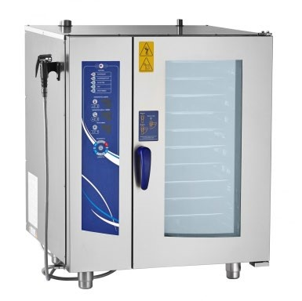 | Используется для приготовления продуктов питания в разных режимах Внутрикамерная подсветка и дверь с двойным остеклением позволяет контролировать процесс, парогенератор для образования пара и легкосъемный жировой фильтр, душ для мойки, печь можно мыть изнутри под струей воды. Двухходовой механизм открывания духовки и вентилируемая дверь, предотвращает риск получения ожога рук с внешней стороны. Механизм замка двери действует по принципу "свободные руки" - для простого закрывания двери одним движением, | Шт. | 1/2

обеспечивает безопасность персонала от воздействия горячего пара. Корпус и внутренняя отделка выполнены из высококачественной нержавеющей стали. Конвекция от 30 до 270 °С Конвекция с паром от 30 до 250 °С Разогрев от 30 до 160 °С Характеристики: Потребляемая мощность 12,5 кВт
Источник https://trustholod.ru/product/abatpka-10-11vm2/
2 | Стол подставка под пароконвект омат | 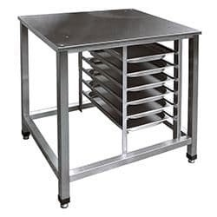 | Материал:  Нержавеющая сталь Размеры:(2 ряда по 5 ур. для GN 1/1, каркас - труба нерж.)  Подставка типа ППК 900х900х700 д/пароконвектомата (2 ряда по 5 ур. для GN 1/1, каркас - труба нерж.) | Шт. | 1
3 | Стол производств  енный | 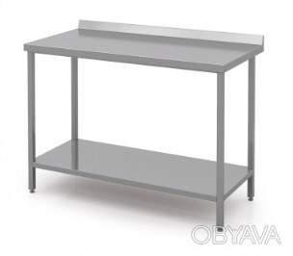 | Производственный стол с бортом/без борта, с глухой полкой Материал: из нержавеющей стали Размеры:  1800х600х850 | Шт. | 2
4 | Стол с моечной  ванной | 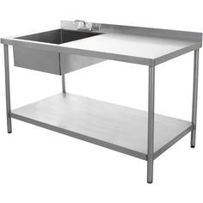 | Материал: из нержавеющей стали Размеры:  1000х600х850 | Шт. | 1

5 | Смеситель холодной и горячей воды | 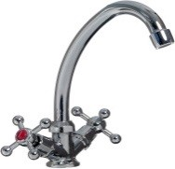 | Материал: хром  Излив 25 см, картридж 40 см | Шт. | 1
6 | Стеллаж 4-х уровневый для хранения инвентаря | 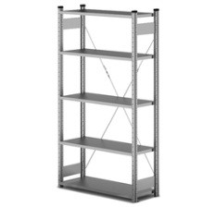 | Материал: из нержавеющей стали 4 полки сплошные нерж. 0,8 , стойки – уголок нерж.  Размеры:  800*500*1800 мм | Шт. | 2
7 | Плита индукционн  ая  Плита индукционн ая GEMLUX  GL- CIC27 или аналог | 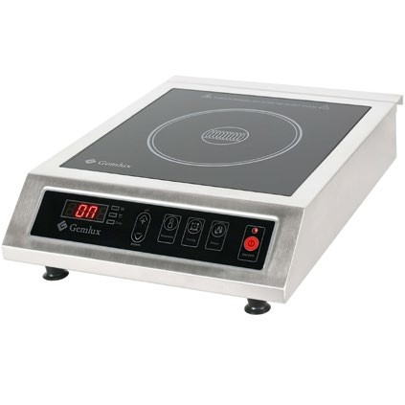 | Габаритные размеры  317х385х88 мм  Вес 4,8 кг  Тип управления сенсорное с ЖК- дисплеем  Мощность 2700 Вт  Параметры сети  220/50/1  Материал корпуса нерж.сталь Или аналог https://gemlux.ru/catalo g/household- appliances/cooking/ind uction-  cooktop/plita_gemlux_ gl_cic27/ | Шт. | 2
8 | Весы настольные электронные (профессион альные) | 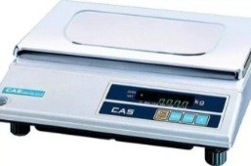 | Материал: платформа из нержавеющей стали, металл, пластик Наибольший предел взвешивания 5 кг, наименьший предел взвешивания не более  2 гр.  Вес нетто (кг): 4,7; Длина (мм): 352;  Ширина (мм): 325;  Высота (мм): 105;  Весы электронные  Предел взвешивания | Шт. | 1

5 кг
Дискретность - 1 г Платформа 340х215 мм
Флюоресцентный дисплей
Питание от сети
9 | Шкаф холодильны  й | 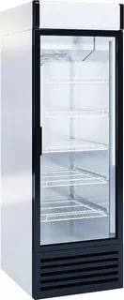 | Дверь-стекло, охлаждение динамическое, 6  полок  Тем. режим:  +1...+10С.  Мощность: 350Вт,  Напряжение: 230В  Объем: 500л.  Размер полки: 595х455мм 5 (шт), дверь стекло | Шт. | 1
10 | Мясорубка  электрическ ая | 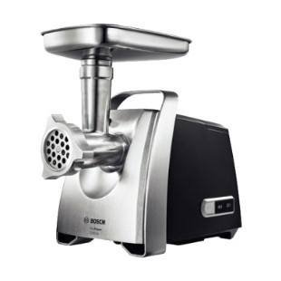 | Мощность 1000 Вт перерабатывает 4.3 кг/мин насадка-терка, насадка для приготовления колбас, насадка для шинковки, насадка  для кеббе, диск для фарша сделана из пластика и металла шнековая соковыжималка отсек для хранения насадок | Шт. | 1/5
11 | Блендер  ручной | 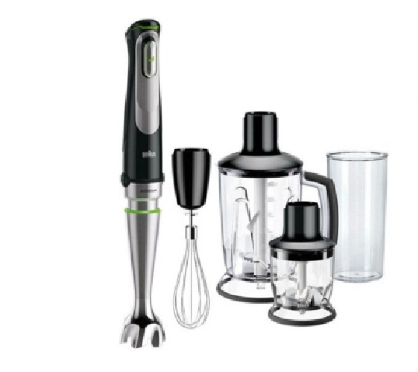 | Тип блендера погружной Обьем 1л.  Скорость от 610 до 11000 об/мин.  Количество скоростей  5  Напряжение 220В  65х65х397  (блендер + насадка измельчитель +насадка венчик  +измельчитель с нижним ножом (чаша) +стакан) | Шт. | 1
12 | Микроволно  вая печь | 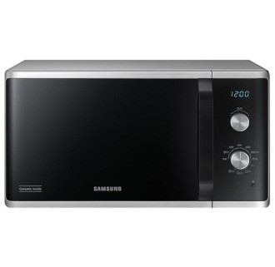 | Габаритные размеры  483х422х281 мм  Вес 13,9 кг  Внутренний объем 25 л Тип управления сенсорное  Мощность 1,40 кВт  Параметры сети  220/50/1  Наличие гриля нет Материал корпуса нерж.сталь/окраш.сталь Мощность СВЧ 1000 Вт Наличие поворотной тарелки https://gemlux.ru/catalog/ household- appliances/cooking/micro waves/mikrovol novaya_pech_gemlux_gl_ mw90n25 | Шт. | 1/5

13 | Сковородагриль для индукционн ой плиты | 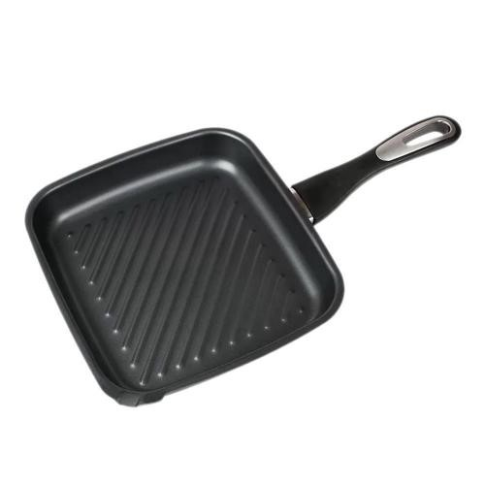 | Материал:  нержавеющая сталь  Размер: 26х24 см | Шт. | 5
14 | Термомиксе  р  (Многофунк ционвльная кухонная машина с подогревом)  Jau  Thermocooke  r | 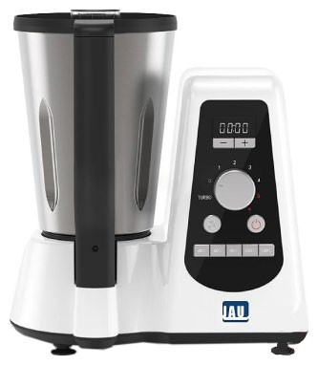 | Объем чаши 2,6 л, скорость от 4000 до 8000 об/мин, количество скоростей 4, температурный диапазон от 40 до 120 °C, напряжение 220 В, мощность 0,6 кВт | Шт. | 1/5
15 | Набор разделочных досок |  | Материал:  полипропилен Размеры:  H=18,L=600,B=400мм жёлтая, синяя, зелёная, красная, белая, коричневая. | Шт. | 1
16 | Подставка для разделочных досок | 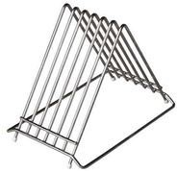 | Материал:  хромированная сталь Подставка для досокWSC14 (ступенчатая) | Шт. | 1
17 | Набор ножи поварские | 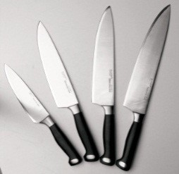 | Материал: рукоять сделана из нескользящего пластика или из нержавеющей стали. | Шт. | 1

18 | Сковорода для индукционн ых плит | 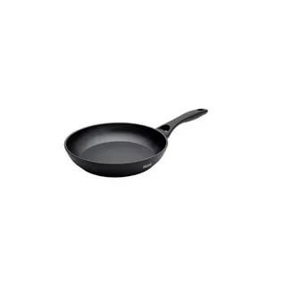 | Материал: обладает магнитной проницаемостью и высокой теплоемкостью Диаметр 24 см | Шт. | 3
19 | Сотейник для индукционн ых плит с крышкой | 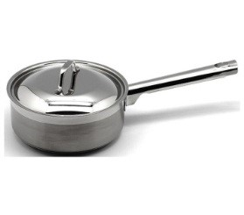 | Объем не менее 1л | Шт. | 2
20 | Сотейник для индукционн ых плит с крышкой |  | Объем не менее 2л | Шт. | 1
21 | Венчик  Нержавеющ  ая сталь  31,5 см | 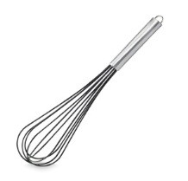 | Материал:  Нержавеющая сталь  Размеры: 31,5 см | Шт. | 1
22 | Сито | 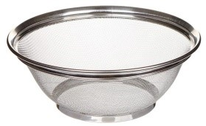 | Материал:  Нержавеющая сталь  Размеры: 18-28 см | Шт. | 1
23 | Гастроемкос ти, согласно марки пароконвект  омата | 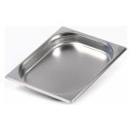 | Материал:  Нержавеющая сталь  Размеры:  (325х265х40) 2,5л | Шт. | 1

24 | Гастроемкос ти, согласно марки пароконвект  омата |  | Материал:  Нержавеющая сталь  Размеры:  (530х325) | Шт. | 1
25 | Миски | 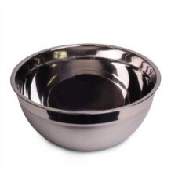 | Материал:  Нержавеющая сталь  Размеры:  Объем: 1 л, диаметр:  20 см | Шт. | 3
26 | Миски | 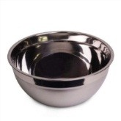 | Материал:  Нержавеющая сталь  Размеры:  Объем 0,5 л, диаметр  16 см | Шт. | 3
27 | Миски | 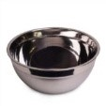 | Материал:  Нержавеющая сталь  Размеры:  Объем: 0,3л, диаметр:  12 см | Шт. | 3
28 | Лопатки  силиконовы  е | 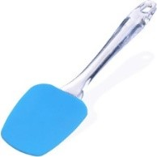 | Материал:  Термостойкие  Размеры: Длина лопатки 260 мм | Шт. | 3
29 | Силиконовы й коврик | 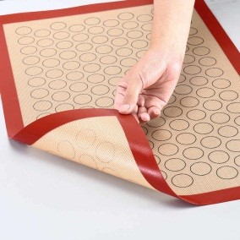 | Материал: Силиконовый, антипригароный  Размеры: 30 х 25 | Шт. | 1
30 | Сито-кружка для муки | 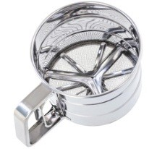 | Материал:  Нержавеющая сталь, ручной механизм | Шт. | 1

31 | Мерный стакан | 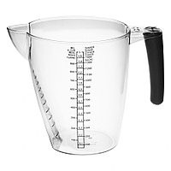 | Материал:  Пластик  Форма: круглая  Объем: 1 л  Размер: 180 x 123 x  144 мм  Цвет: прозрачный  Мерная шкала | Шт. | 1
32 | Толкушка для картофельно го пюре | 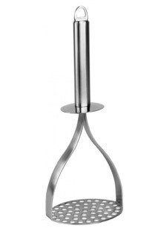 | Материал:  Нержавеющая сталь  Размеры: 28 см | Шт. | 1
33 | Терка | 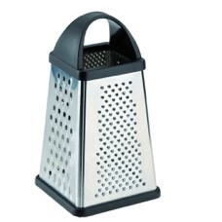 | Материал:  Нержавеющая сталь  Размеры: 25 см | Шт. | 1
34 | Половник | 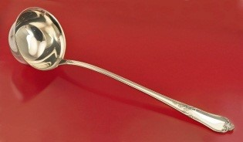 | Материал:  Нержавеющая сталь  Размеры:  Объемом 250мл | Шт. | 1
35 | Овощечистк  а | 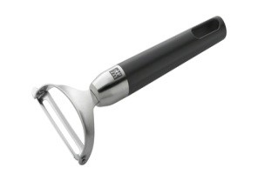 | Материал:  Цинковый сплав с хромированным покрытием.  Нескользящая ручка с пластиковой вставкой. | Шт. | 1
36 | Щипцы  универсальн  ые | 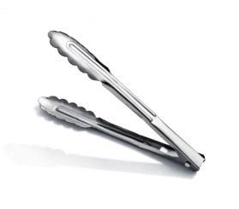 | Материал:  Нержавеющая сталь Размеры: 22 см. | Шт. | 1
37 | Молоток для отбивания | 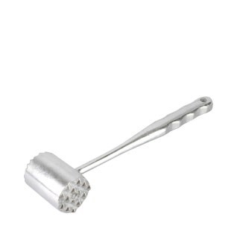 | Материал:  Нержавеющая сталь | Шт. | 1
38 | Набор круглых выемок | 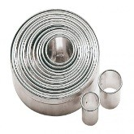 | Материал:  Нержавеющая сталь Размеры: 12 шт. | Шт. | 1
39 | Ложка  столовая | 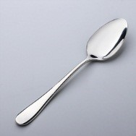 | Материал:  Нержавеющая сталь  Размеры: 21см | Шт. | 3
40 | Тарелка круглая белая с  широким бортом | 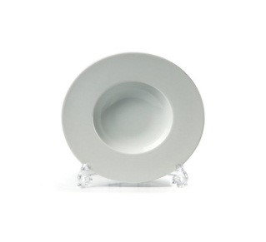 | Материал: фарфор Размеры: круглая белая с широким бортом без декора  Диаметр 30,5см | Шт. | 2
41 | Тарелка плоская, круглая, белая с  бортом |  | Материал: фарфор Размеры: круглая, белая, плоская без декора с бортом Диаметр 30- 32 см | Шт. | 4
42 | Набор пекарские  руковицы | 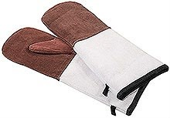 | Материал: жаростойкие Размеры: длинный манжет, 430 мм. | Шт. | 1
43 | Бак для  мусора | 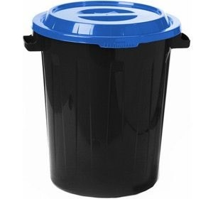 | Материал:  Пластиковый мусорный бак с крышкой 60л. Размеры:  Высота 55 см.  Диаметр 48 см. | Шт. | 2
44 | Коврик диэлектриче ский | 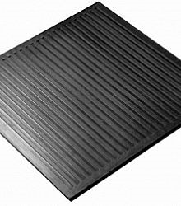 | Материал:  Резиновый, диэлектрический Размеры: 750х750 | Шт. | 2
45 | Часы настенные  Материал корпуса: дерево,  стекло  Стекло: пластиковое Размеры диаметр 31,5 см; высота  4,5 см | 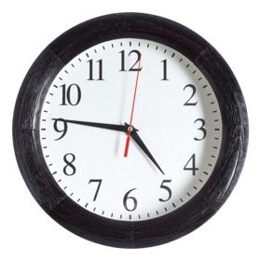 | Материал корпуса:  дерево, стекло Стекло: пластиковое  Размеры:  Диаметр 31,5 см; высота 4,5 см | Шт. | 1/2
46 | Порошковы  й  огнетушител ь ОП-4 | 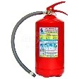 | Технические характеристики Огнетушащее вещество порошок  Масса заряда порошка не менее: 3,7 кг. Длина струи огнетушащего вещества 3,5 метра  Продолжительность подачи огнетушащего вещества  6 секунд  Масса огнетушителя  не более  6,6 кг  Габаритные размеры  450х320х300 мм Запорно пломбировочное устройство Латунь | Шт. | 1/5
47 | Кулер для воды с  охлаждением | 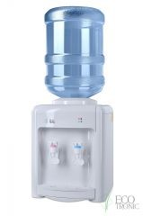 | Настольный с охлаждением | Шт | 1/10
48 | Вода питьевая | 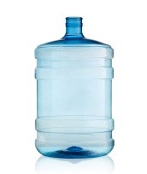 | Бутыль 19л | Шт | 1/10

49 | Набор первой медпомощи | 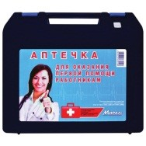 | Характеристики позиции на усмотрение организатора | Шт. | 1/10
50 | Пирометр (бесконтакт ный термометр) ADA instruments TemPro 300 | 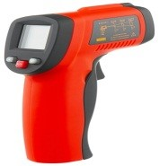 | Инфракрасный пирометр ADA TemPro 300 предназначен для измерения температуры бесконтактным путем, с помощью наведения точечного лазера на объект. | Шт. | 1/5

РАСХОДНЫЕ МАТЕРИАЛЫ НА 1 УЧАСТНИКА
Расходные материалы
№  п/п | Наименова ние | Фото расходных материалов | Технические характеристики оборудования,  инструментов и ссылка на сайт  производителя, поставщика | Ед. изме  рени я | Необход имое кол-во
1 | Контейнер одноразовый пищевой с  крышкой | 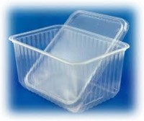 | Материал:  Полиэтилентерефтала  т.  Размеры: 1000 мл  179х132х64 | Шт. | 5
2 | Контейнер одноразовый пищевой с  крышкой | 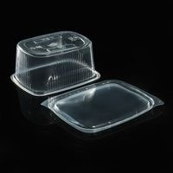 | Материал:  Полиэтилентерефтала  т.  Размеры: 500 мл  10,8х 8,2х10,6см | Шт. | 5
3 | Контейнер одноразовый пищевой с  крышкой |  | Материал:  Полиэтилентерефтала  т.  Размеры: 300 мл  136х150х45 мм | Шт. | 5
4 | Абразивная губка для мытья  посуды | 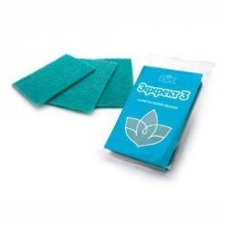 | Материал:  Эффект-абразивная  Размеры: 130/90/08  /40 | Шт. | 2
5 | Моющее  средство для посуды 1л. | 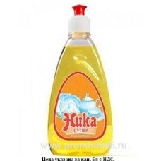 | Состав: Состав:  АПАВ >5%. НПАВ <5%.  Ароматизирующяя  добавка. Загуститель. Пищевой краситель. pH: слабощелочное | Шт. | 1/2

6 | Дозатор с мылом с локтевым приводом | 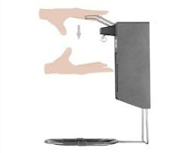 | Материал:  Алюминиевый  дозатор для мыла с локтевым приводом | Шт. | 1
7 | Средство для обработки рук и поверхности |  | Антисептик 0,5 л. с распылительной насадкой  Состав: изопропанол, четвертичноаммониевое соединение, полигексаметиленгуан идин гидрохлорид, компоненты смягчающие кожу и другие функциональные добавки.  Активность: обладает антимикробной активностью в отношении Гр(+) и  Гр(-) бактерий | Шт. | 1
8 | Бумажные полотенце 2 слойные в рулоне |  | Материал:  Бумажные 2 слойные в рулоне | Шт. | 2
9 | Пленка пищевая | 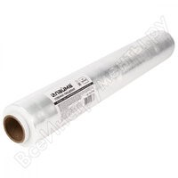 | Материал: Стрейч пищевая ширина 30 см намотка 200 метров 6мкм | Шт. | 1
10 | Фольга алюминиева я пищевая |  | Материал:  Металлическая  «бумага»  Размеры: 29Х30 см | Шт. | 1
11 | Бумага для выпечки |  | Материал:  Силиконизированный | Шт. | 1

12 | Пакеты для мусора 60л | 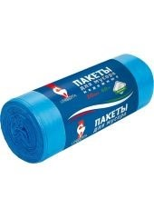 | Материал:  Из ПНД (полиэтилен низкого давления). | Шт. | 4
13 | Пакеты для мусора 120л |  | Материал:  Из ПСД (полиэтилен среднего давления). | Шт. | 1
14 | Ветошь- тряпка для протирания поверхности |  | Материал:  Тряпка универсальная в рулон, нетканое  полотно  Размеры: 24х30 см | Шт. | 1
15 | Полотенце х/б для  посуды | 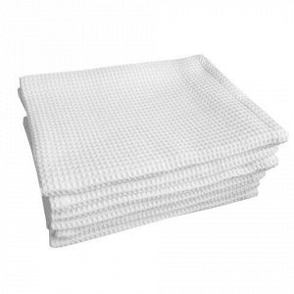 | Материал:  Хлопчатобумажная  ткань | Шт. | 3
16 | Ложка пластиковая одноразовая | 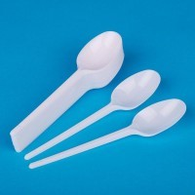 | Материал:  Пластик  Размеры: 165 мм | Шт. | 5
17 | Тарелка пластиковая одноразовая | 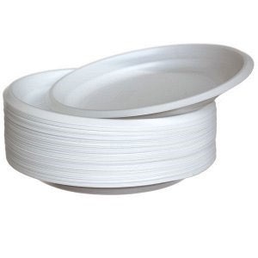 | Материал:  Пластик  Размеры: 205 мм | Шт. | 5
18 | Диспансер с  салфетками | 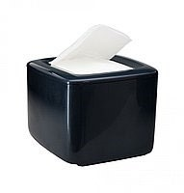 | Материал: Корпус пластик, салфетки сухие,безворсовые | Шт. | 1
19 | Перчатки одноразовые цветные  S,M,L | 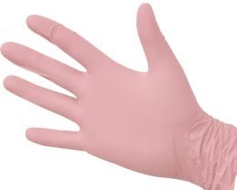 | Материал: Силиконовые, неопудренные (по размеру участника S,M,L). Цветные. | Шт. | 5
20 | Стакан пластиковый одноразовый |  | Материал:  Пластик  Размеры: 200 мл | Шт. | 10

21 | Подставка под бумажные полотенца | 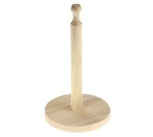 |  | Материал: дерево |  | Шт. |  | 2
22 | Скатерть для презентацио нног о стола (цветная) | 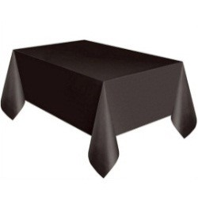 |  | Размеры: 2 х1,5 м. |  | Шт. |  | 1
РАСХОДНЫЕ МАТЕРИАЛЫ, ОБОРУДОВАНИЕ И ИНСТРУМЕНТЫ,
КОТОРЫЕ УЧАСТНИКИ МОГУТ ИМЕТЬ ПРИ СЕБЕ (при необходимости) по согласованию с главным экспертом
№  п/п | Наименова ние | Технические характеристики оборудования, инструментов и ссылка на сайт производителя, поставщика |  |  | Ед. измерен ия |  | Необход имое кол-во
1 | Овощечистк  а | Характеристики позиции на усмотрение организатора |  |  | шт. |  | 1
2 | Ножи поварские | Характеристики позиции на усмотрение организатора |  |  | шт. |  | 3
3 | Миски | Нержавеющая сталь |  |  | шт. |  | 3
4 | Блендер | Характеристики позиции на усмотрение организатора |  |  | шт. |  | 1
5 | Диспансер для соуса | Характеристики позиции на усмотрение организатора |  |  | шт. |  | 2
6 | Формочки | Характеристики позиции на усмотрение организатора |  |  | шт. |  | 2
7 | Щипцы | Характеристики позиции на усмотрение организатора |  |  | шт. |  | 1
8 | Воронка | Характеристики позиции на усмотрение организатора |  |  | шт. |  | 1
9 | Ложка для соуса | Характеристики позиции на усмотрение организатора |  |  | шт. |  | 1
10 | Кисточка силиконовая | Характеристики позиции на усмотрение организатора |  |  | шт. |  | 1
11 | Перчатки одноразовые | Силиконовые, неопудренные (размер, соответствующий участнику) |  |  | пара |  | 10
12 | Часы (для контроля времени) | Характеристики позиции на усмотрение организатора |  |  | шт. |  | 1
13 | Щипцы сервировочн ые | Характеристики позиции на усмотрение организатора |  |  | шт. |  | 2
КОМНАТА ЭКСПЕРТОВ
№  п/п | Наименова ние | Фото необходимого  оборудования или  инструмента, или мебели | Технические характеристики  оборудования,  инструментов и ссылка  на сайт производителя, поставщика |  | Ед. измерен ия |  | Необходи мое колво

1 | Стол офисный | 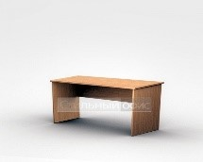 | 1400х600х750 | Шт. | 3
2 | Стул посетителя офисный |  | Размеры: 55х80 | Шт. | 13
3 | Ноутбук |  | Характеристики позиции на усмотрение организатора | Шт. | 1
4 | МФУ |  | Характеристики позиции на усмотрение организатора | Шт. | 1
5 | Весы настольные электронные | 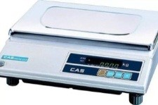 | Материал: платформа из нержавеющей стали,  металл, пластик  Наибольший предел взвешивания 5 кг, наименьший предел взвешивания не более 2 гр.  Вес нетто (кг): 4,7; Длина (мм): 352; Ширина (мм):  325; Высота (мм): 105;  Весы электронные  Предел взвешивания 5 кг  Дискретность - 1 г  Платформа 340х215 мм  Флюоресцентный дисплей Питание от сети | Шт. | 1
6 | Корзина для мусора |  | Материал:  Пластиковый мусорный  бак с крышкой 60л.  Размеры:  Высота 55 см.  Диаметр 48 см. | Шт. | 2
7 | Напольная вешалка для верхней одежды | 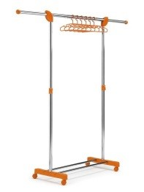 | Размеры 1500 х 2000 | Шт. | 2
8 | Плечики для одежды |  | Материал:  Пластиковые  Размеры: 48-50 см | Шт. | 26

9 | Кулер для воды с  охлаждением |  | Настольный с охлаждением | Шт | 1
10 | Вода питьевая |  | Бутыль 19л | Шт | 2
11 | Удлинитель | 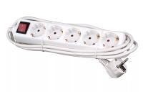 | Удлинитель Doffler ec 4015-3w 5роз./5м. | Шт. | 3
РАСХОДНЫЕ МАТЕРИАЛЫ, ИНСТРУМЕНТЫ ДЛЯ ЭКСПЕРТОВ
(при необходимости)
№  п/п | Наименова ние | Фото необходимого  оборудования или  инструмента, или мебели | Технические характеристики  оборудования,  инструментов и ссылка  на сайт производителя, поставщика | Ед. измерен ия | Необходи мое колво
1 | Планшет формата А 4 | 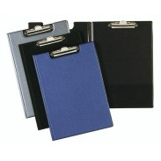 | Характеристики позиции на усмотрение организатора | Шт. | 13
2 | Ручки синие шариковые | 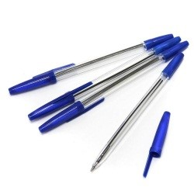 | Характеристики позиции на усмотрение организатора | Шт. | 20
3 | Бумага 500 листов |  | Характеристики позиции на усмотрение организатора | Шт. | 2
4 | Степлер | 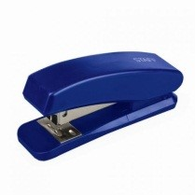 | Характеристики позиции на усмотрение организатора | Шт. | 1
5 | Ножницы | 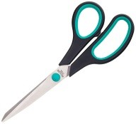 | Характеристики позиции на усмотрение организатора | Шт. | 2
6 | Флешка | 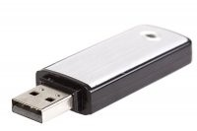 | Характеристики позиции на усмотрение организатора | Шт. | 1
7 | Скобы для степлера | 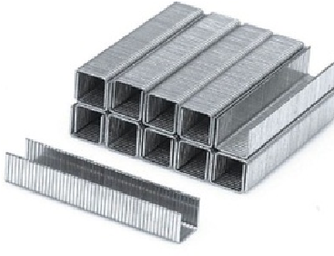 | Характеристики позиции на усмотрение организатора | Шт. | 1
8 | Файлы А4 |  | Характеристики позиции на усмотрение организатора | Шт. | 50

9 | Скотч | 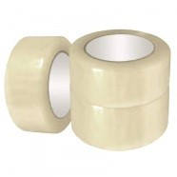 | Характеристики позиции на усмотрение организатора | Шт. | 2
10 | Папка для файлов |  | Характеристики позиции на усмотрение организатора | Шт. | 10
11 | Маркер не  стирающийс  я |  | Характеристики позиции на усмотрение организатора | Шт. | 2
12 | Калькулятор | 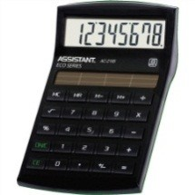 | Характеристики позиции на усмотрение организатора | Шт. | 2
13 | Одноразовые тарелки |  | Материал:  Пластик  Размеры: 200 мл | Шт. | 100
14 | Одноразовые вилки | 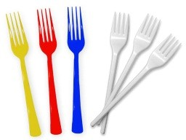 | Материал:  Пластик  Размеры: 165 мм | Шт. | 100
15 | Одноразовые ложки |  | Материал:  Пластик  Размеры: 165 мм | Шт. | 100
16 | Салфетки бумажные |  | Материал:  Нетканный | Шт. | 200
17 | Одноразовые стаканчики |  | Материал:  Пластик  Размеры: 200 мл | Шт. | 300

 |  | КОМНАТА УЧАСТНИКОВ
№  п/п | Наименова ние | Фото необходимого  оборудования или  инструмента,  или мебели, или  расходных материалов | Технические характеристики  оборудования,  инструментов и ссылка  на сайт производителя, поставщика | Ед. измерен ия | Необходи мое колво
1 | Стол офисный |  | Размеры:1400х600х750 | Шт. | 3
2 | Стул посетителя офисный | 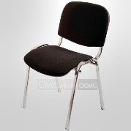 | Размеры: 55х80 | Шт. | 10
3 | Напольная вешалка для верхней одежды |  | Размеры 1500 х 2000 | Шт. | 2
4 | Плечики для одежды |  | Материал:  Пластиковые  Размеры: 48-50 см | Шт. | 20
5 | Кулер для воды с  охлаждением |  | Настольный с охлаждением | Шт | 1
6 | Вода питьевая |  | Бутыль 19л | Шт | 1
7 | Стеллаж для тулбоксов | 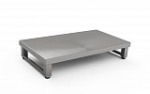 | Материал:  Нержавеющая сталь | Шт | 2

    - Минимальные требования к оснащению рабочих мест с учетом основных нозологий.

Наименование нозологии | Площадь, м кв. | Ширина прохода между рабочими местами, м | Специализированное оборудование, количество.*
Рабочее место участника с  нарушением слуха | 4 | От 1 метра до 1,5 метров | Радиокласс (радиомикрофон) "СонетРСМ" РМ- 3-1 (заушный индуктор и индукционная петля) http://rosopeka.ru/good4632.html - 1 шт.
Диктофон (Olympus WS-852 + microSD
4Gb) https://www.dnsshop.ru/product/bfa3803f166e3330/diktofonolympus-ws-852--microsd-4gb/?p=2&i=2 - 1 шт.
Рабочее место участника с  нарушением зрения | 4 | От 2 метров | Электронный ручной видеоувеличитель с речевым выходом VideoMouse  http://dostupsreda.ru/store/dlya_invalidov_po _zreniyu/videouvelichiteli/elektronnyy_ruchn oy_videouvelichitel- -2 шт.
Электронная лупа Bigger B2.5-43TV
https://e-lupa.ru/catalog/product/bigger_B2543TV/ -2 шт.

 |  |  | Говорящий карманный калькулятор на русском языке http://rosopeka.ru/good4031.html - 4шт.
Рабочее место участника с  нарушением  ОДА | нет | Нет | нет
Рабочее место участника с  соматическим и  заболеваниям  и | 4 | От 2 метров | По предварительной заявке, согласно медицинским показаниям участника
Рабочее место участника с  ментальными нарушениями | 4 | От 1 метра до 1,5 метров | По предварительной заявке, согласно медицинским показаниям участника
*указывается ссылка на сайт с тех. характеристиками, либо наименование и тех.
характеристики специализированного оборудования.

    - Графическое изображение рабочих мест с учетом основных нозологий

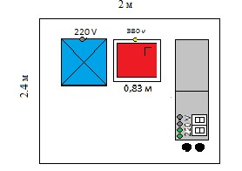

    - Схема застройки конкурсной площадки

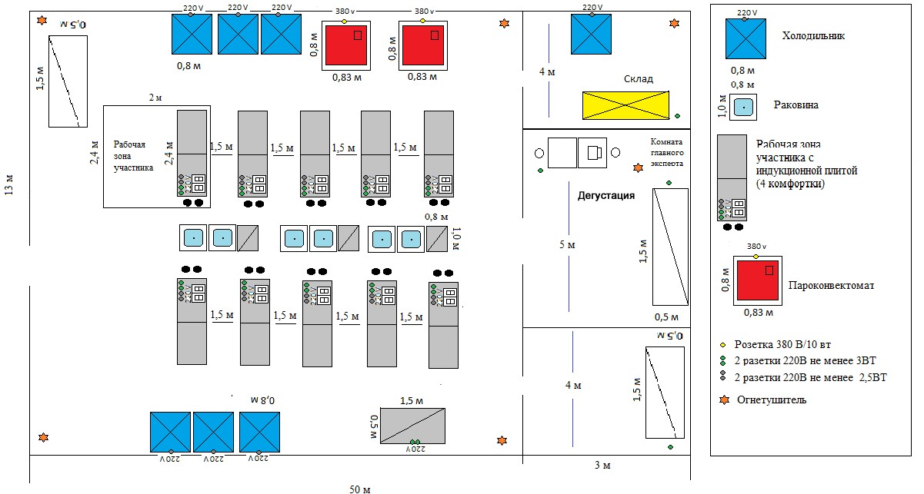
Розетка 380В/10 вт - 2 шт
Розетка 220В не менее 3 ВТ - 26 шт
Розетка 220В не менее 3 ВТ - 27 шт
Мокрая зона гор/хол вода - 6 шт

    - Требования охраны труда и техники безопасности.

ИНСТРУКЦИЯ ПО ОХРАНЕ ТРУДА И ТЕХНИКЕ БЕЗОПАСНОСТИ.

1. Общие требования безопасности
  - На основании настоящей Типовой инструкции разрабатывается инструкция по охране труда и технике безопасности для участника с учетом условий его работы. Эксперты и участники должны ознакомиться с инструкцией по безопасности труда до начала соревнований.
  - На участника могут воздействовать опасные и вредные факторы:
− подвижные части электрооборудования;
− повышенная температура поверхностей оборудования;
− пониженная температура поверхностей холодильного оборудования, полуфабрикатов;
− повышенная температура воздуха рабочей зоны;
− повышенный уровень шума на рабочем месте;
− повышенная влажность воздуха;
− повышенная или пониженная подвижность воздуха;
− повышенное значение напряжения в электрической цепи;
− недостаточная освещенность рабочей зоны;
− повышенный уровень инфракрасной радиации;
− острые кромки, заусенцы и неровности поверхностей оборудования, инструмента, инвентаря, тары;
− вредные вещества в воздухе рабочей зоны;
− физические перегрузки;
− нервно - психические перегрузки.
1.3. Участник извещает эксперта по технике безопасности о любой ситуации, угрожающей жизни и здоровью людей, о каждом несчастном случае, происшедшем на производстве, об ухудшении состояния своего здоровья, в том числе о проявлении признаков острого заболевания.
1.4. Участнику следует:
− оставлять верхнюю одежду, обувь, головной убор, личные вещи в гардеробной;
− перед началом работы мыть руки с мылом, надевать чистую санитарную одежду, подбирать волосы под колпак;
− работать в чистой санитарной одежде, менять ее по мере загрязнения;
− после посещения туалета мыть руки с мылом;
− при изготовлении кулинарных изделий снимать ювелирные украшения, часы, коротко стричь ногти и не покрывать их лаком.
- 5.У участника должна быть форменная одежда:
− куртка белая хлопчатобумажная;
− брюки;
− фартук белый хлопчатобумажный;
− колпак белый хлопчатобумажный (допускается одноразовый); − профессиональная обувь на нескользящей подошве.
Для экспертов обязательные элементы одежды: китель, передник или фартук, колпак (всё белого цвета), профессиональная обувь на нескользящей подошве
- Требования безопасности перед началом работы
  - Застегнуть одетую форменную одежду на все пуговицы (завязать завязки), не допуская свисающих концов одежды. Не закалывать одежду булавками, иголками, не держать в карманах одежды острые, бьющиеся предметы.
  - Проверить оснащенность рабочего места необходимым оборудованием, инвентарем, приспособлениями и инструментами.
  - Подготовить рабочее место для безопасной работы:
− обеспечить наличие свободных проходов;
− проверить устойчивость производственного стола, стеллажа, прочность крепления оборудования к фундаментам и подставкам;
− надежно установить (закрепить) передвижное (переносное) оборудование
и инвентарь на рабочем столе, подставке, передвижной тележке;
− удобно и устойчиво разместить запасы сырья, полуфабрикатов, инструмент, приспособления в соответствии с частотой использования и расходования; проверить внешним осмотром:
− достаточность освещения рабочей поверхности;
− отсутствие свисающих и оголенных концов электропроводки;
− исправность розетки, кабеля (шнура) электропитания, вилки, используемых электробытовых приборов;
− наличие и надежность заземляющих соединений (отсутствие обрывов, прочность контакта между металлическими нетоковедущими частями машины и заземляющим проводом). Не приступать к работе при отсутствии или ненадежности заземления;
− наличие, исправность нагревательных поверхностей оборудования;
− отсутствие посторонних предметов внутри и вокруг применяемого оборудования;
− наличие и исправность весоизмерительного оборудования;
− состояние полов (отсутствие выбоин, неровностей, скользкости, открытых трапов);
− отсутствие выбоин, трещин и других неровностей на рабочих поверхностях производственных столов;
− исправность применяемого инвентаря, приспособлений и инструмента (поверхности тары, разделочных досок, лопаток и т.п. должны быть чистыми, гладкими, без сколов, трещин и заусениц; рукоятки ножей должны быть плотно насаженными, нескользкими и удобными для захвата, имеющими необходимый упор для пальцев руки, не деформирующимися от воздействия горячей воды; полотна ножей должны быть гладкими, отполированными, без вмятин и трещин).
2.4. Проверить исправность пускорегулирующей аппаратуры оборудования (пускателей, пакетных переключателей и т.п.).
2.5. Перед включением индукционной плиты помните: оборудование и его доступные части нагреваются во время эксплуатации.
Всегда следует помнить, что существует опасность травмы, при прикосновении к нагревательным элементам. Поэтому, во время работы оборудования - быть особо бдительными. Приготовление на плите блюд на жиру или на растительных маслах, может быть опасно и привести к пожару, в связи с этим, никогда не пробуйте гасить огонь водой! Сначала отключите оборудование, а затем накройте огонь, например, крышкой.
Не складируйте предметы и вещи на поверхности плиты. Если на поверхности имеется трещина, то следует отключить электропитание во избежание поражения электрическим током. Не рекомендуется размещать на поверхности плиты металлические предметы (например, такие как: ножи, вилки, ложки, крышки, алюминиевую фольгу и т.п.), так как они могут нагреваться.
После эксплуатации отключите плиту регулятором, а не руководствуйтесь указаниями детектора посуды.
2.6. При эксплуатации весов не нагружайте весы сверх наибольшего предела взвешивания (включая массу тары). Не допускайте ударов по платформе. Не подвергайте весы сильной вибрации. При работе не нажимайте сильно на клавиши.
2.7. При эксплуатации холодильного оборудования: загрузку охлаждаемого объема холодильного оборудования осуществлять после пуска холодильной машины
и достижения температуры, необходимой для хранения продуктов. Двери холодильного оборудования открывать на короткое время и как можно реже. При обнаружении утечки хладона холодильное оборудование немедленно отключить, помещение – проветрить.
Не допускается:
− включать агрегат при отсутствии защитного заземления или зануления электродвигателей;
− загромождать пространство возле холодильного агрегата, складировать продукты, тару и другие посторонние предметы;
− прикасаться к подвижным частям включенного в сеть агрегата независимо от того, находится он в работе или в режиме автоматической остановки;
− хранить продукты на испарителях;
− загружать холодильную камеру при снятом ограждении воздухоохладителя, без поддона испарителя, а также без поддона для стока конденсата.
2.8. Перед использованием микроволновой печи убедитесь в том, что стеклянный поднос, роликовая подставка, муфта правильно установлены.
Избегайте прикосновения к горячим стенкам прибора при его работе:
это относится в первую очередь к дверце, резистору для нагрева, стенкам камеры.
При извлечении из печи посуды с продуктами пользуйтесь изолирующими перчатками или кухонными рукавицами. Не включайте печь в работу «вхолостую», без продуктов. Она должна быть обязательно загружена. В противном случае вы рискуете ее повредить или сократить время работы.
Не вставляйте между дверцей и корпусом печи посторонние предметы (тряпки, кухонные рукавицы), не размещайте в печи слишком громоздкую посуду. Если дверца не закрыта, то включение печи окажется невозможным.
- Требования безопасности во время работы
  - Выполнять только ту работу, по которой прошел обучение, инструктаж по охране труда.
  - Использовать оборудование только для тех работ, для которых оно предназначено.
  - Соблюдать правила перемещения в боксе и на территории площадки, пользоваться только установленными проходами.
  - Содержать рабочее место в чистоте, своевременно убирать с пола рассыпанные (разлитые) продукты, жиры и др.
  - Не загромождать рабочее место, проходы к нему, между оборудованием, столами, стеллажами, пути эвакуации инвентарем, излишними запасами сырья, кулинарной продукцией.
  - Использовать средства защиты рук при соприкосновении с горячими поверхностями инвентаря и кухонной посуды.
  - При работе с ножом соблюдать осторожность, беречь руки от порезов. При перерывах в работе вкладывать нож в пенал (футляр). Не ходить и не наклоняться с ножом в руках, не переносить нож, не вложенный в футляр (пенал).
Во время работы с ножом не допускается:
− | использовать ножи с непрочно закрепленными полотнами, с рукоятками, имеющими заусенцы, с затупившимися лезвиями;
− | производить резкие движения;
− | нарезать сырье и продукты на весу;
− | проверять остроту лезвия рукой;
− | оставлять нож во время перерыва в работе в обрабатываемом сырье или на столе без футляра;
− | опираться на мусат при правке ножа.
  - Переносить продукты, сырье, полуфабрикаты только в исправной таре.
Не загружать тару более номинальной массы брутто.
  - Во время работы с использованием различного вида оборудования соблюдать элементарные требования безопасности.
- Требования безопасности в аварийных ситуациях
  - При возникновении поломки оборудования, угрожающей аварией на рабочем месте или на площадке: прекратить его эксплуатацию, а также подачу к нему электроэнергии, воды, сырья и т.п.; доложить о принятых мерах техническому эксперту и действовать в соответствии с полученными указаниями.
  - В аварийной обстановке: оповестить об опасности окружающих людей; доложить техническому эксперту о случившемся и действовать в соответствии с планом ликвидации аварий.
  - Если в процессе работы произошло загрязнение рабочего места жирами или просыпанными порошкообразными веществами (мукой, крахмалом и т.п.), работу прекратить до удаления загрязняющих веществ.
  - Пролитый на полу жир удалить с помощью ветоши или других жиропоглощающих материалов.
  - В случае возгорания жира не заливать его водой, необходимо прекратить его нагрев и накрыть крышкой или другим предметом (плотной тканью), препятствующим доступу воздуха в зону горения.
- Требования безопасности по окончании работы
  - Выключить и надежно обесточить электронагревательное оборудование из розетки.
  - Не производить уборку мусора, отходов непосредственно руками, использовать для этой цели щетки, совки и другие приспособления.

Приложение №1.
Таблица: Перечень профессиональных задач

 | Перечень профессиональных задач
1 | Организация и управление работой
2 | Навыки коммуникации и работы с заказчиками
3 | Санитария и гигиена
4 | Знания об ингредиентах
5 | Подготовка ингредиентов
6 | Применение различных методов кулинарной и тепловой обработки
7 | Приготовление и презентация блюд
8 | Приобретение и хранение пищевых продуктов
9 | Техника безопасности, нормы охраны труда и защита окружающей среды
10 | Подбор и использование производственного оборудования и инвентаря
1 | Организация и управление работой
2 | Навыки коммуникации и работы с заказчиками
3 | Санитария и гигиена
4 | Знания об ингредиентах

Приложение №2.
Таблица: Аспекты оценки

Код | Подкритерии | Тип аспекта | Аспект | Методика проверки аспекта | Требование или номинальный размер | Проф. задача | Макс. балл
А Модуль 1. Организация процессов приготовления, оформления и подготовки к реализации блюд, кулинарных изделий, закусок |  |  |  |  |  |  | 21
1 | Санитария и гигиена, техника безопасности и нормы охраны
 |  | И | Спецодежда соответствует требованиям и чистота | Спецодежда должна соответствовать требованиям, указанным в конкурсном задании. Максимальное количество баллов начисляется при соответствии спецодежды требованиям. Если спецодежда не соответствует (даже один элемент),то выставляется ноль баллов | Аспект выполнен = 2 балла  Аспект не выполнен  = ноль баллов | 3 | 2
 |  | И | Техника безопасности | Соблюдение правил техники безопасности при работе с ножом, оборудованием, инвентарем | Аспект выполнен =  2 балла  Аспект не выполнен  = ноль баллов | 9 | 2
 |  | И | Персональная гигиена (внешний вид) | Спецодежда чистая на протяжении всего рабочего времени, отсутствие плохих привычек, правильное снятие пробы, частое мытье рук, строгое выполнение санитарно-гигиенических норм | Аспект выполнен =  2 балла  Аспект не выполнен  = ноль баллов | 3 | 2
 |  | И | Рабочее место - рабочие поверхности | Пол, рабочие поверхности чистые, соблюдает и строго выполняет гигиенические нормы, размещение инвентаря, инструментов, расходных материалов выполнено в соответствии с рабочим процессом, санитарными требованиями и техникой безопасности | Аспект выполнен =  2 балла  Аспект не выполнен  = ноль баллов | 3 | 2
 |  | И | Рабочее место- холодильник, чистота, товарное соседство | Холодильники чистые, без нарушения товарного соседства, участник соблюдает и строго выполняет гигиенические нормы | Аспект выполнен =  2 балла  Аспект не выполнен | 8 | 2

 |  |  |  |  | = ноль баллов
 |  | И | Корректное использование раздельных контейнеров для мусора (пищевые и непищевые отходы) | После окончания работы участников эксперты проверяют содержимое мусорных баков, один из баков используется для непищевых отходов, другой для пищевых. При соблюдении данных условий выставляется максимальное количество баллов, при не соблюдении -ноль баллов | Аспект выполнен =  2 балла  Аспект не выполнен  = ноль баллов | 3 | 2
2 | Подготовка ингредиентов
 |  | И | Отсутствие расточительности | Расточительностью считается наличие в мусорном баке продукты, которые могли бы быть использованы для дальнейшей переработки, или при обработке продуктов участник выбрасывает то, что возможно использовать | Аспект выполнен =  2 балла  Аспект не выполнен  = ноль баллов | 4;5 | 2
 |  | И | Отсутствие брака в работе | Браком считается продукция, не соответствующая установленным нормам или имеющая производственные дефекты и утилизированная участником. Отсутствие брака-максимальное количество баллов, при наличии брака-ноль баллов | Аспект выполнен =  2 балла  Аспект не выполнен  = ноль баллов | 4;5 | 2
3 | Организация и управление работой
 |  | И | Организация и планирование производственного процесса | Организация рабочего процесса чёткая. Участник правильно расставляет приоритеты в выполнении операций и этапов, эффективно управляет временем, способен корректировать технологический процесс в соответствии с новыми идеями. | Аспект выполнен =  2 балла  Аспект не выполнен  = ноль баллов | 1 | 2
 |  | И | Корректное использование разделочных досок (соблюдение цветовой маркировки) | Соблюдается цветовая маркировка разделочных досок, участник соблюдает и строго выполняет правило "одной доски". При соблюдении данных условий выставляется максимальное количество баллов, при не соблюдении -ноль баллов | Аспект выполнен =  3 балла  Аспект не выполнен  = ноль баллов | 10 | 3
Б Модуль 2. Процессы приготовления, подготовка к реализации блюд, кулинарных изделий, закусок |  |  |  |  |  |  | 32

4 | Подготовка ингредиентов
 |  | И | Навыки и знания обработки продуктов | Участник демонстрирует хорошие знания и компетенции по выбору и максимально эффективному применению подходящих способов и приемов кулинарной подготовки ингредиентов | Аспект выполнен =  3 балла  Аспект не выполнен  = ноль баллов | 4;5;6 | 3
5 | Применение различных методов тепловой обработки
 |  | И | Знание и применение приемов приготовления и тепловой обработки | Виды тепловой обработки, указанные в конкурсном задании должны быть использованы при приготовлении блюд. При соответствии выставляется максимальный балл, при несоответствии -ноль баллов | Аспект выполнен =  3 балла  Аспект не выполнен  = ноль баллов | 4;5;6 | 3
6 | Навыки коммуникации работы с клиентами
 |  | И | Время подачи | Приготовлено вовремя, интервал подачи готового блюда +/- 5 минут от ранее определенного, в этом случае участнику начисляется максимальное количество баллов. | Аспект выполнен =  3 балла  Аспект не выполнен  = ноль баллов | 2 | 3
7 | Знания об ингредиентах
 |  | И | Использование обязательных ингредиентов в соответствии конкурсным заданием | В блюде присутствуют все обязательные ингредиенты(тайный ящик,) предусмотренные конкурсным заданием | Аспект выполнен =  3 балла  Аспект не выполнен  = ноль баллов | 2;4 | 3
 |  | И | Правильность подачи блюда в соответствии | В модуле описана подача блюда. если подача соответствует, то начисляется максимальное | Аспект выполнен =  3 балла | 1;2 | 3

 |  |  | с конкурсным заданием | количество баллов. При несоответствии подачи, экспертами выставляется ноль баллов | Аспект не выполнен = ноль баллов
8 | Приготовление и презентация блюд
 |  | И | Температура тарелки в соответствии с конкурсным заданием | Требуемая температура подачи блюда описана в задании. температура измеряется с помощью термометра инфракрасного по борту тарелки. при соответствии указанной в задании температуры подачи блюда и фактического значения замера, выставляется максимальное количество баллов. При не соответствии -ноль баллов | Аспект выполнен =  3 балла  Аспект не выполнен  = ноль баллов | 1;2;7;8 | 3
 |  | И | Чистота тарелки | При установлении чистоты и отпечатков пальцев, выставляется максимальное количество баллов. При наличии даже в единичном случае-ноль баллов | Аспект выполнен =  3 балла  Аспект не выполнен  = ноль баллов | 1;2;7;8 | 3
 |  | И | Масса(размер) блюда в соответствии с конкурсным заданием | В конкурсном задании устанавливается масса или общий вес блюда. При соответствии начисляется максимальное количество баллов. Если вес или масса не соответствует -ноль баллов. | Аспект выполнен =  3 балла  Аспект не выполнен  = ноль баллов | 1;2;7;8 | 3
9 | Презентация блюда
 |  | О | Внешний вид блюда, стиль и креативность | Блюдо производит хорошее визуальное впечатление, в нем подчёркнуты цветовые комбинации, оно имеет хороший баланс и пропорции, вызывает аппетит | Аспект выполнен =  3 балла  Аспект не выполнен  = ноль баллов | 1;2;7 | 3
 |  | О | Текстура всех компонентов блюда | Текстура отдельных компонентов соответствует основным требованиям и хорошо сочетается в блюде | Аспект выполнен =  3 балла  Аспект не выполнен  = ноль баллов
 |  | О | Вкус всех компонентов блюда | Блюдо имеет очень хороший вкус, с широким сочетанием. подчёркивающим как все отдельные компоненты, так и блюдо в целом | Аспект выполнен =  3 балла  Аспект не выполнен  = ноль баллов | 1;2;7 | 3

В Модуль 3. Процессы приготовления, подготовка к реализации блюд, кулинарных изделий, закусок |  |  |  |  |  |  | 32
10 | Подготовка ингредиентов
 |  | И | Навыки и знания обработки продуктов | Участник демонстрирует хорошие знания и компетенции по выбору и максимально эффективному применению подходящих способов и приемов кулинарной подготовки ингредиентов | Аспект выполнен =  3 балла  Аспект не выполнен  = ноль баллов | 4;5;6 | 3
11 | Применение различных методов тепловой обработки
 |  | И | Знание и применение приемов приготовления и тепловой обработки | Виды тепловой обработки, указанные в конкурсном задании должны быть использованы при приготовлении блюд. При соответствии выставляется максимальный балл, при несоответствии -ноль баллов | Аспект выполнен =  3 балла  Аспект не выполнен  = ноль баллов | 4;5;6 | 3
12 | Навыки коммуникации работы с клиентами
 |  | И | Время подачи | Приготовлено вовремя, интервал подачи готового блюда +/- 5 минут от ранее определенного, в этом случае участнику начисляется максимальное количество баллов. | Аспект выполнен =  3 балла  Аспект не выполнен  = ноль баллов | 2 | 3
13 | Знания об ингредиентах
 |  | И | Использование обязательных ингредиентов в соответствии конкурсным заданием | В блюде присутствуют все обязательные ингредиенты(тайный ящик,) предусмотренные конкурсным заданием | Аспект выполнен =  3 балла  Аспект не выполнен  = ноль баллов | 2;4 | 3
 |  | И | Правильность подачи | В модуле описана подача блюда. если подача | Аспект выполнен = | 1;2 | 3

 |  |  | блюда в соответствии с конкурсным заданием | соответствует, то начисляется максимальное количество баллов. При несоответствии подачи, экспертами выставляется ноль баллов | 3 балла  Аспект не выполнен  = ноль баллов
14 | Приготовление и презентация блюд
 |  | И | Температура тарелки в соответствии с конкурсным заданием | Требуемая температура подачи блюда описана в задании. температура измеряется с помощью термометра инфракрасного по борту тарелки. при соответствии указанной в задании температуры подачи блюда и фактического значения замера, выставляется максимальное количество баллов. При не соответствии -ноль баллов | Аспект выполнен =  3 балла  Аспект не выполнен  = ноль баллов | 1;2;7;8 | 3
 |  | И | Чистота тарелки | При установлении чистоты и отпечатков пальцев, выставляется максимальное количество баллов. При наличии даже в единичном случае-ноль баллов | Аспект выполнен =  3 балла  Аспект не выполнен  = ноль баллов | 1;2;7;8 | 3
 |  | И | Масса(размер) блюда в соответствии с конкурсным заданием | В конкурсном задании устанавливается масса или общий вес блюда. При соответствии начисляется максимальное количество баллов. Если вес или масса не соответствует -ноль баллов. | Аспект выполнен =  3 балла  Аспект не выполнен  = ноль баллов | 1;2;7;8 | 3
15 | Презентация блюда
 |  | О | Внешний вид блюда, стиль и креативность | Блюдо производит хорошее визуальное впечатление, в нем подчёркнуты цветовые комбинации, оно имеет хороший баланс и пропорции, вызывает аппетит | Аспект выполнен =  3 балла  Аспект не выполнен  = ноль баллов | 1;2;7 | 3
 |  | О | Текстура всех компонентов блюда | Текстура отдельных компонентов соответствует основным требованиям и хорошо сочетается в блюде | Аспект выполнен =  3 балла  Аспект не выполнен  = ноль баллов
 |  | О | Вкус всех компонентов блюда | Блюдо имеет очень хороший вкус, с широким сочетанием. подчёркивающим как все отдельные компоненты, так и блюдо в целом | Аспект выполнен =  3 балла  Аспект не выполнен | 1;2;7 | 3
 |  |  |  |  | = ноль баллов
Г Модуль 4. (ВАРИАТИВ) Процессы приготовления ,подготовки к реализации блюд, кулинарных изделий, закусок с использованием региональных ингредиентов |  |  |  |  |  |  | 15
16 | Подготовка ингредиентов
 |  | И | Навыки и знания кулинарной обработки региональных ингредиентов | Участник демонстрирует хорошие знания и компетенции по выбору и максимально эффективному применению подходящих способов и приемов кулинарной подготовки региональных ингредиентов | Аспект выполнен =  5 баллов  Аспект не выполнен  = ноль баллов | 4;5;6 | 5
17 | Применение различных методов тепловой обработки
 |  | И | Знание и применение приёмов приготовления и тепловой обработки региональных ингредиентов | Виды тепловой обработки, указанные в конкурсном задании должны быть использованы при приготовлении блюд. При соответствии выставляется максимальный балл, при несоответствии -ноль баллов | Аспект выполнен =  5 баллов  Аспект не выполнен  = ноль баллов | 4;5;6 | 5
18 | Знания об ингредиентах
 |  | И | Использование обязательных ингредиентов в соответствии конкурсным заданием | В блюде присутствуют все обязательные региональные ингредиенты предусмотренные конкурсным заданием | Аспект выполнен =  5 баллов  Аспект не выполнен  = ноль баллов | 2;4 | 5

